

Ι Ο Ν Ι Ο Π Α Ν Ε Π Ι Σ Τ Η Μ Ι Ο
ΤΜΗΜΑ ΑΡΧΕΙΟΝΟΜΙΑΣ - ΒΙΒΛΙΟΘΗΚΟΝΟΜΙΑΣ
ΠΡΟΓΡΑΜΜΑ ΜΕΤΑΠΤΥΧΙΑΚΩΝ ΣΠΟΥΔΩΝ

ΕΠΙΣΤΗΜΗ ΤΗΣ ΠΛΗΡΟΦΟΡΙΑΣ
«ΥΠΗΡΕΣΙΕΣ ΠΛΗΡΟΦΟΡΗΣΗΣ ΣΕ ΨΗΦΙΑΚΟ ΠΕΡΙΒΑΛΛΟΝ»

Εργασία στο Μάθημα «Ηλεκτρονική Δημοσίευση»

ΘΕΜΑ: «Η υποδομή μιας υπηρεσίας Ιστού για την εγγραφή
των επιστημονικών δεδομένων»
(Webservices Infrastructure for the Registration of Scientific Primary Data)
των
Uwe Schindler, Jan Brase και Michael Diepenbroek

Εισηγητής Καθηγητής: Σαράντος Καπιδάκης

Επιμέλεια Θέματος: Μίτσουλης Οδυσσέας

Κέρκυρα Ιούνιος 2007

Εισαγωγή

Η εγγραφή των επιστημονικών δεδομένων για να καταστούν προσβάσιμα μέσω του Διαδικτύου, ως μια ξεχωριστή εργασία και όχι ως μέρος μιας δημοσίευσης, ήταν πάντα ένα σημαντικό ζήτημα. [ SBD05 ]
Στα πλαίσια του προγράμματος "Δημοσίευση και Παραπομπή των Πρωτογενών Επιστημονικών Δεδομένων" που χρηματοδοτείται από το Γερμανικό Ερευνητικό Ίδρυμα (DFG) , η Γερμανική Εθνική Βιβλιοθήκη της Επιστήμης και της Τεχνολογίας (TIB) έχει γίνει το πρώτο πρακτορείο εγγραφής των πρωτογενών επιστημονικών δεδομένων παγκοσμίως. [ SBD05 ]

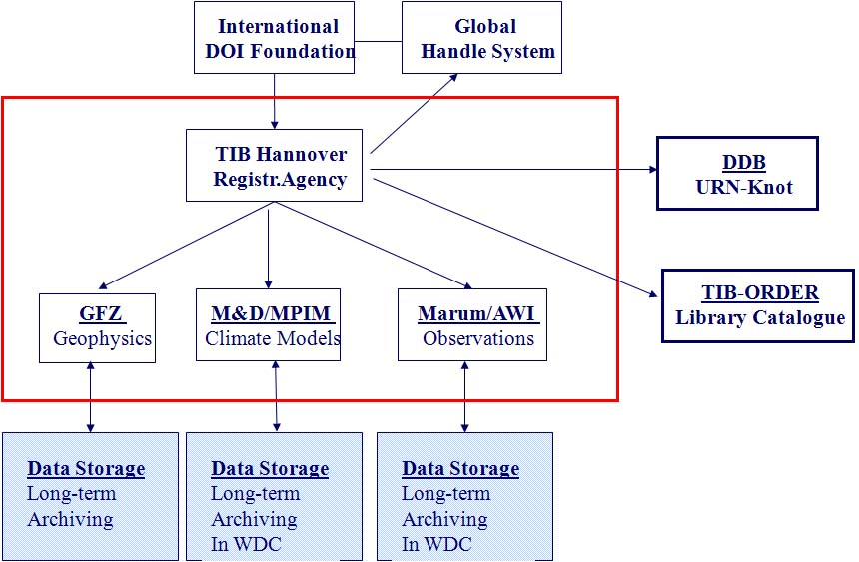
Εικόνα 1 Οι συνεργαζόμενοι φορείς στο STD-DOI
Η εγγραφή έχει αρχίσει στον τομέα των Φυσικών Επιστημών, αλλά θα διευρυνθεί μελλοντικά και σε άλλους τομείς. Αυτή η εργασία δίνει μια επισκόπηση της τεχνικής πραγματοποίησης αυτού του σημαντικού πεδίου χρήσης μιας ψηφιακής βιβλιοθήκης. [ SBD05 ]

Το πρόβλημα: Η ετερογένεια και πολυπλοκότητα των δεδομένων
Τα πρωτογενή επιστημονικά δεδομένα είναι δεδομένα που αποκτούνται και αρχειοθετούνται κατά τη διάρκεια επιστημονικών ερευνών. Αποτελούν την πρώτη ύλη για την απόκτηση της γνώσης. Για αυτό πρέπει να είναι (σε απευθείας σύνδεση) διαθέσιμα να είναι ανεξάρτητα από τους παραγωγούς τους, αλλά και μαζί με τις επιστημονικές τους δημοσιεύσεις για να επιτρέψουν την απόδειξη των ερευνητικών ισχυρισμών. Η ελεύθερη και απεριόριστη πρόσβαση των δεδομένων είναι πρωταρχικός στόχος και το Διαδίκτυο ως τεχνολογικό εργαλείο κάνει δυνατή την πρόσβαση στα επιστημονικά δεδομένα. [ ΗWTL07 ] Οι περισσότεροι επιστήμονες και χρήστες των δεδομένων είναι πλέον σε θέση να έχουν πρόσβαση και να εργάζονται με τα επιστημονικά δεδομένα σε μεγαλύτερο βαθμό από ότι στο παρελθόν. Βέβαια απαιτούνται επιπλέον τυποποιήσεις για να βρίσκονται εύκολα τα πρωτογενή επιστημονικά δεδομένα [ ΗWTL07 ].
Σήμερα, το σημαντικότερο πρόβλημα για παρακώλυση της πρόσβασης στα επιστημονικά δεδομένα αποτελεί η έλλειψη δομών στη διαδικασία των δημοσιεύσεων.
Επίσης σημαντικό πρόβλημα αποτελεί και η ανομοιογένεια στους τομείς της σύνταξης, του σχήματος των μεταδεδομένων και της σημασιολογικής αναφοράς που αποτρέπει τους ερευνητές από την ανακάλυψη, την ενσωμάτωση και τη ευρεία ποικιλία σύνθεσης των δεδομένων, που έχουν ήδη συλλεχθεί και είναι χρήσιμα στην έρευνα τους. [ PBI04 ]
Η «Διακήρυξη του Βερολίνου» που δημοσιεύθηκε το 2003, ως οδηγία προς τους φορείς χάραξης της πολιτικής για την προαγωγή του Διαδικτύου, αποτελεί ένα σημαντικό όργανο για μια γενική επιστημονική βάση γνώσεων. Επειδή η γνώση προέρχεται από τα δεδομένα, συνεπάγεται ότι και οι αρχές της Διακήρυξης πρέπει να ισχύσουν και για τα ίδια τα δεδομένα. [ KBBDGHLSSW06 ]

Η εργασία

Το κίνητρο της εργασίας
Στην έκθεση του 2004 «Δεδομένα και πληροφορίες», το Διεθνές Συμβούλιο για την Επιστήμη (ICSU) σύστησε ένα νέο στρατηγικό πλαίσιο για τα επιστημονικά δεδομένα και τις πληροφορίες. Με πρωτοβουλία μιας ομάδα εργασίας από την Επιτροπή Δεδομένων για την Επιστήμη και την Τεχνολογία (coData) , το Γερμανικό Ερευνητικό Ίδρυμα (DFG) ξεκίνησε κατά το 2004 το πρόγραμμα "Δημοσίευση και Παραπομπή των Επιστημονικών Δεδομένων" ως τμήμα του προγράμματος για την γενικότερη Υποδομή της Πληροφορίας που χρησιμοποιείται σε δίκτυα για την επιστημονική συνεργασία και την ψηφιακή δημοσίευση. Αρχίζοντας από τον τομέα των Φυσικών Επιστημών η Γερμανική Εθνική Βιβλιοθήκη της Επιστήμης και της Τεχνολογίας (TIB) κάνει μια προσπάθεια να καθιερωθεί ως πρακτορείο καταγραφής πρωτογενών επιστημονικών δεδομένων και μέλος του διεθνούς ιδρύματος DOI (IDF). [SBD05]

Το Πρόγραμμα της ΤΙΒ για την εγγραφή των επιστημονικών δεδομένων

Τα επιστημονικά δεδομένα που σχετίζονται με τις Φυσικές Επιστήμες, το κλίμα και την περιβαλλοντική έρευνα αποθηκεύονται τοπικά στα ιδρύματα που είναι αρμόδια για την αξιολόγηση και την συντήρηση τους. Σε αντίθεση με την τοπική απόθεση και παροχή των δεδομένων, η TIB σώζει το URL από όπου τα στοιχεία μπορούν να προσπελαστούν συμπεριλαμβανομένων όλων των βιβλιογραφικών μεταδεδομένων. Όταν τα δεδομένα καταχωρούνται, η TIB παρέχει ένα Ψηφιακό Προσδιοριστικό του Αντικειμένου (DOI) ως μοναδικό προσδιοριστικό για αντικείμενα που υπάρχουν στο ψηφιακό περιβάλλον. Τα DOIs είναι ονόματα που δίνονται σε μια οποιαδήποτε οντότητα για χρήση στα ψηφιακά δίκτυα και χρησιμοποιούνται για να παρέχουν πληροφορίες, που περιλαμβάνουν το που μπορούν τα δεδομένα να βρεθούν στο διαδίκτυο (ή και μετα πληροφορίες για αυτά). Οι πληροφορίες για ένα ψηφιακό αντικείμενο μπορούν να αλλάξουν κατά το πέρασμα του χρόνου, αλλά το DOI του θα παραμείνει σταθερό. [ SBD05 ]

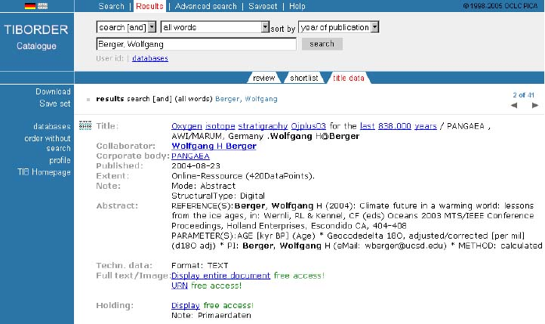
Εικόνα 2 Αποτέλεσμα αναζήτησης ενός συνόλου δεδομένων στον κατάλογο της βιβλιοθήκης
Επιπλέον σε συνεργασία με τη Γερμανική Εθνική Βιβλιοθήκη (DDB) κάθε σύνολο δεδομένων καταχωρείται εφόσον πληρεί τις απαιτήσεις στο πρόγραμμα EPICUR και του αποδίδεται ένα μοναδικό URN. Λόγω του αναμενόμενου μεγάλου αριθμού των συνόλων δεδομένων που πρέπει να καταχωρηθούν, αποφασίστηκε να γίνει διάκριση και να είναι δικτυακά προσβάσιμα τα δεδομένα μόνο σε επίπεδο συλλογής και όχι και σε επίπεδο πυρήνων των συνόλων δεδομένων, που είναι συνήθως οντότητες που αφορούν μια λεπτομερέστερη αναψηλάφηση. Οι πυρήνες των συνόλων δεδομένων λαμβάνουν τα προσδιοριστικά τους κατά την εγγραφή, αλλά τα μεταδεδομένα τους δεν συμπεριλαμβάνονται στον κατάλογο της βιβλιοθήκης, ενώ τα δικτυακά προσβάσιμα σύνολα δεδομένων, συνήθως συλλογές, ή δημοσιεύσεις των πυρήνων των συνόλων δεδομένων συμπεριλαμβάνονται στον κατάλογο με τα μεταδεδομένα τους να είναι συμβατά με το ISO 690-2 και το Dublin Core. Το DOI εγγυάται ότι αυτά τα δεδομένα είναι γενικά προσβάσιμα και είναι κατάλληλα για να χρησιμοποιηθούν και στις παραδοσιακές δημοσιεύσεις. Έτσι, τα επιστημονικά δεδομένα δεν γίνονται κατανοητά αποκλειστικά ως τμήμα μιας επιστημονικής δημοσίευσης, αλλά έχουν την δική τους ταυτότητά. Όλες οι πληροφορίες για επιστημονικά δεδομένα είναι προσιτές μέσω του online καταλόγου της βιβλιοθήκης της TIB. Οι καταχωρήσεις εμφανίζονται με όλα τα σχετικά μεταδεδομένα και τα μόνιμα προσδιοριστικά τους που είναι απαραίτητα για την προσπέλαση τους (βλ. την εικόνα 2).

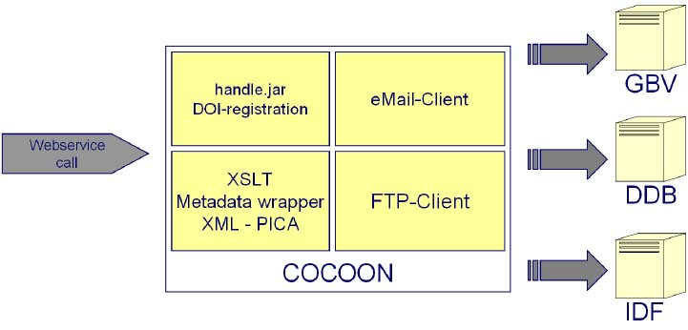
Εικόνα 3 Η αρχιτεκτονική δομή της διαδικασίας εγγραφής

Η τεχνολογική υποδομή που απαιτείται
Βέβαια απαιτείται κατάλληλη τεχνολογική υποδομή για την απόδοση των DOIs στα σύνολα των δεδομένων και τη μετανάστευση των μετα-πληροφοριών μέσα στους σχετικούς καταλόγους των βιβλιοθηκών. Το βασικό στοιχείο της είναι μια υπηρεσία Ιστού ως τμήμα του υλικολογισμικού της TIB που προσφέρει αυτόματο αλλά και χειροκίνητο φόρτωμα των πληροφοριών εγγραφής. Η εικόνα 3 δίνει μια επισκόπηση της δομής και τις πιθανές ροές της πληροφορίας. [ SBD05 ]

Η υπηρεσία Ιστού STD-DOI

Για την υλοποίηση της υπηρεσίας επιλέχθηκε το πρωτόκολλό SOAP ( (Simple Object Access Protocol) για την επικοινωνία μεταξύ των προμηθευτών των δεδομένων και της TIB, καθώς οι υπηρεσίες Ιστού μπορούν να παρέχουν την απαραίτητη διαλειτουργικότητα μεταξύ των διάφορων εφαρμογών λογισμικού που τρέχουν σε ανόμοιες πλατφόρμες και γλώσσες προγραμματισμού. Αυτό είναι δυνατό χάρη στα Ανοικτά Πρότυπα και τα πρωτόκολλα που χρησιμοποιούνται. Τα πρωτόκολλα και οι τύποι των δεδομένων είναι βασισμένα στην XML. [ SBD05 ] Με τη χρησιμοποίηση του HTTP/HTTPS πρωτοκόλλου στο επίπεδο μεταφοράς των δικτύων, οι υπηρεσίες Ιστού μπορούν να εργαστούν ανενόχλητα μέσα από κοινά μέτρα ασφάλειας (όπως τα λεγόμενα firewalls), χωρίς απαίτηση για αλλαγές στους κανόνες φιλτραρίσματος. Δεδομένου ότι η STD-DOI υπηρεσία Ιστού χρησιμοποιεί το πρωτόκολλο SOAP, οι προμηθευτές των δεδομένων μπορούν να ενσωματώσουν την τεχνολογία αυτή στο υλικολογισμικό τους με χρήση της WSDL (γλώσσα περιγραφής υπηρεσιών του Ιστού) μέσα στον κεντρικό υπολογιστή που τρέχει η εφαρμογής τους. Για την υπηρεσία Ιστού έχουν προσδιοριστεί πέντε διαφορετικές λειτουργίες:
1. registerCitationDOI - ένα DOI και ένα URN καταχωρούνται για ένα σύνολο δεδομένων δικτυακά προσβάσιμου
2. registerDataDOI - ένα σύνολο πυρήνων δεδομένων λαμβάνει μόνο ένα DOI
3. transformData2CitationDOI - για την προσθήκη μεταδεδομένων και την αναβάθμιση ενός συνόλου πυρήνων δεδομένων σε ένα δικτυακά προσβάσιμο σύνολο δεδομένων
4. updateCitationDOI - εάν οποιοδήποτε μέρος των μεταδεδομένων αλλάξει για ένα δικτυακά προσβάσιμο σύνολο δεδομένων, ένα νέο αρχείο πρέπει να δημιουργηθεί
5. updateURL - εάν το URL ενός συνόλου δεδομένων αλλάζει, οι νέες πληροφορίες πρέπει να αποθηκευτούν στη DDB για το URN και το IDF για το DOI, ώστε να μπορούν να επιλυθούν. [ SBD05 ]
Για να αποτραπεί η κακόβουλη πρόσβαση στην υπηρεσία Ιστού επιλέγηκε το πρωτόκολλο HTTPS για το επίπεδο μεταφοράς. Σε πρώτη υπάρχει ένας απλός έλεγχος πρόσβασης βασισμένος στο όνομα χρήστη και τον κωδικό πρόσβασης του που εισάγεται. Στο μέλλον υπάρχει η πρόθεση να απαιτούνται για την έγκριση της πρόσβασης των πελατών τα πιστοποιητικά ασφαλείας SSL/TLS ( πρωτόκολλο HTTPS) τους. Κάθε προμηθευτής στοιχείων θα έχει το πιστοποιητικό του, που θα μπορεί να ενσωματωθεί στην υπηρεσία Ιστού με την έγκριση του πελάτη. [ SBD05 ]

Το σχήμα των μεταδεδομένων

Όπου ήταν δυνατό, έγινε προσπάθεια να χρησιμοποιηθούν τα στοιχεία του Dublin Core (DC) για να δημιουργηθεί το σύνολο των μεταδεδομένων για την βιβλιογραφική περιγραφή των επιστημονικών δεδομένων. Το σχήμα των μεταδεδομένων, περιλαμβάνει όλες τις υποχρεωτικές πληροφορίες για αναφορά σε ηλεκτρονικά μέσα (ISO 690-2).[SBD05 ]
Για να συμπεριληφθούν όμως στον κατάλογο της βιβλιοθήκης, έπρεπε να μετατραπούν τα XML μεταδεδομένα σε μορφή PICA. Το σχήμα PICA (Project for Integrated Catalogue Automation) είναι ένα σχήμα καταχώρησης μεταδεδομένων της Βιβλιοθήκης του Κογκρέσου βασισμένο σε MARC21 και χρησιμοποιείται στην Κεντρική Βάση Δεδομένων της Βιβλιοθήκης της Βόρειας Γερμανίας (GBV), που είναι αρμόδια για την καταλογογράφηση που χρησιμοποιεί η TIB. [ SBD05 ]

Η υποδομή στους προμηθευτές των δεδομένων - Το παράδειγμα της PANGAEA/WDC-MARE

Το πρόγραμμα πελάτη της υπηρεσίας Ιστού για την DOI εγγραφή ενσωματώνεται μέσα στο διάγραμμα ροής των λειτουργιών της PANGAEA (Publishing Network for Geoscientific & Environmental Data) και αφορά τη δημοσίευση των μεταδεδομένων. [ SBD05 ]

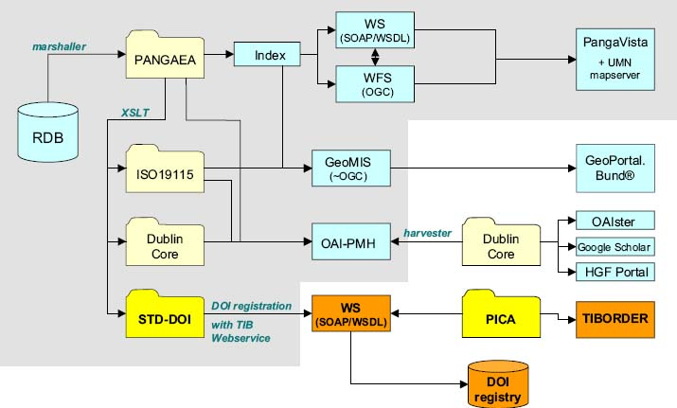
Εικόνα 4 Η ένταξη της υπηρεσίας STD-DOI στο σχήμα της PANGEA
Μετά από την εισαγωγή ή ενημέρωση ενός συνόλου δεδομένων στην PANGAEA ο πελάτης δρομολογεί υπηρεσίες που τρέχουν στο παρασκήνιο και που διατηρούν το XML αποθετήριο μεταδεδομένων ενήμερο (βλ. την εικόνα 4). Αυτές οι υπηρεσίες που τρέχουν στο παρασκήνιο σε πρώτη φάση μετασχηματίζουν τα μεταδεδομένα σε ένα εσωτερικό σχήμα XML. Αυτό το σχήμα απεικονίζει τις δομές της σχεσιακής βάσης δεδομένων της PANGAEA, βελτιστοποιεί την απλή τακτοποίηση των αρχείων και το μετασχηματισμό τους σε άλλα σχήματα. Για αυτόν τον σκοπό έχει επιλεγεί ηεφαρμογή "jAllora" της HiT Software λόγω των επιλογών που διαθέτει. Με αυτό το λογισμικό η δομή της βάσης SYBASE μπορεί να χαρτογραφηθεί εύκολα σε ένα δεδομένο σχήμα XML. Λόγω της σχεσιακής δομής της βάσης, μια αλλαγή σε ένα δεδομένο μπορεί να οδηγήσει σε αλλαγές σε πολλά αρχεία XML. Οι ωθήσεις για την αναπροσαρμογή της βάσης δεδομένων δρομολογούν υπηρεσίες που κάνουν τις αλλαγές σε αυτούς τους σχεσιακούς πίνακες. Αυτό κρατά τον πίνακα XML σε συγχρονισμό με τα σχετικά δεδομένα . Το εσωτερικό XML αποθηκεύεται σε έναν πίνακα της βάσης δεδομένων που συνδέεται με τα σύνολα των δεδομένων. Επιπλέον μια μηχανή αναζήτησης κειμένων (SYBASE EFTS) παρέχει γρήγορη πρόσβαση στα μεταδεδομένα. Αυτά τα εσωτερικά XML μπορούν να μετασχηματιστούν σε διάφορα άλλα σχήματα με χρήση της XSLT :
- σε ISO 19115
- σε OGC WebFeatures (για WFS)
- σε Dublin Core (για ένα OAI-PMH, Open Archives Initiative Protocol for Metadata Harvesting αποθετήριο όπως πχ. το πρόγραμμα Kepler)
-σε ένα άλλο εσωτερικό σχήμα, το οποίο αποθηκεύεται επίσης δυαδικά για γρήγορη πρόσβαση από τη μηχανή αναζήτησης της PANGAEA την «PangaVista»
- σε STD-DΟΙ για την DOI εγγραφή των παραπομπών των συνόλων δεδομένων [ SBD05 ]
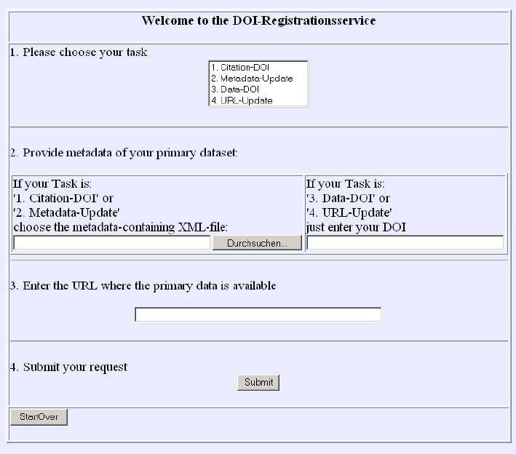
Εικόνα 5 Μια άποψη της διεπαφής που χρησιμοποιεί η υπηρεσία
Για την DOI εγγραφή μια άλλη υπηρεσία καταγράφει όλα τα νέα/ενημερωμένα σύνολα δεδομένων με το χαρακτηρισμό «δημοσιεύτηκε» μετά από μια χρονική περίοδο αναμονής 30 ημερών στην TIB από τη στιγμή που η υπηρεσία Ιστού αρχικά τα είχε περιγράψει ως σύνολα δεδομένων πυρήνων. Η περίοδος αναμονής βοηθά στην μη καταγραφή ακατάλληλων συνόλων δεδομένων. Κατά τη διάρκεια αυτής της περιόδου, άλλοι έφοροι δεδομένων μπορούν να ελέγξουν τα δεδομένα και τα μεταδεδομένα και να κάνουν απαραίτητες αλλαγές επαναφέροντας τη χρονική περίοδο αναμονής πάλι στις 30 ημέρες.
Στην PANGAEA όλα τα σύνολα δεδομένων έχουν ένα μοναδικό ακέραιο αριθμό ως μοναδική ταυτότητα από το οποίο δημιουργείται και το DOI προτάσσοντας μια στατική συμβολοσειρά (string). Το URL του πόρου παρέχεται επίσης μέσω του κεντρικού υπολογιστή του δικτύου PANGAEA με χρήση του μοναδικού ακέραιου αριθμού που ενσωματώνεται στο DOI:
dataset id 80967
doi:10.1594/PANGAEA.80967
http://doi.pangaea.de/10.1594/PANGAEA.80967 [ SBD05 ]

Μετά από την καταχώρηση των πυρήνων των συνόλων δεδομένων ο έφορος μπορεί να τα ομαδοποιήσει σε μια νέα συλλογή δεδομένων (π.χ. όλα τα στοιχεία ενός προγράμματος ή όλα τα στοιχεία που συνδέονται με μια δημοσίευση) και να τους δώσει ένα ξεχωριστό DOI. Για το σκοπό αυτό τα μεταδεδομένα μετασχηματίζονται από την XSLT στο σχήμα STD-DOI μέσω του παραχθέντος εσωτερικού αρχείου XML. Είναι επίσης δυνατό να επιλεγεί ένα σύνολο δεδομένων πυρήνων και να δημιουργηθεί μια αναφορά που παραπέμπει σε αυτό. Λόγω της ροής των λειτουργιών για τη καταχώρηση δικτυακά προσβάσιμων συνόλων δεδομένων στη PANGAEA η καταχώρηση είναι πάντα μια βελτίωση-επέκταση ενός προηγούμενου συνόλου δεδομένων πυρήνων (ενιαίο αρχείο στοιχείων ή συλλογή) με την προσθήκη των μεταδεδομένων στη TIB. Αυτό γίνεται μετά από μια χρονική ανοχή 30 ημερών, επίσης. [ SBD05 ]

Η τεχνολογική υποδομή της TIB

Η υπηρεσία Ιστού στη TIB λαμβάνει τα αρχεία XML από τους προμηθευτές των δεδομένων και αρχίζει τη διαδικασία εγγραφής:
- Το DOI αποδίδεται μέσω της χρήσης μιας java μετάδοσης στο ίδρυμα DOI.
- Για την εγγραφή του URN ένα αρχείο XML πρέπει να σταλεί με ηλεκτρονικό ταχυδρομείο στη DDB.
- Τα μεταδεδομένα πρέπει να μετασχηματιστούν στο σχήμα PICA και να φορτωθούν σε έναν FTP εξυπηρετητή στην κεντρική βάση δεδομένων της Βιβλιοθήκης (GBV).
Για να εκτελεστούν όλες αυτές οι διεργασίες, που είναι βασισμένες σε ένα αρχικό αρχείο XML, γίνεται χρήση του Apache Cocoon. Το Cocoon είναι ένα πλαίσιο δημοσίευσης σε XML που δημιουργήθηκε το 1999 ως πρόγραμμα ανοικτού κώδικα από το ίδρυμα Apache Software Foundation. Το Cocoon κάνει δυνατό το διαχωρισμό του περιεχομένου, του ύφους, της λογικής και των λειτουργιών διαχείρισης σε έναν ιστοχώρο με XML περιεχόμενο (βλ. την εικόνα 6). [ SBD05 ]
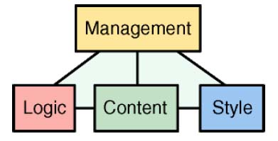
Εικόνα 6 Το Cocoon και οι διαχωρισμοί που επιτυγχάνει

Αυτός ο διαχωρισμός επιτρέπει την εύκολη αλλαγή σε μέρη της αρχιτεκτονικής ή της εμφάνισης της διεπαφής Ιστού. Κάθε εγγραφή αρχίζει με την ανάκτηση ενός XML αρχείου, που στέλνεται στο σύστημα από τα ερευνητικά ιδρύματα, και συνεχίζει με μια ακολουθιακή διαδικασία επεξεργασίας του XML αρχείου(βλ. την εικόνα 7). [ SBD05 ]
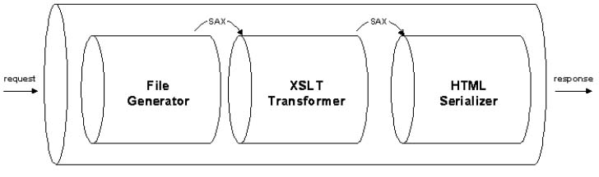
Εικόνα 7 Η ακολουθία των διεργασιών που επιτελείται στο Cocoon
Όλα τα παραγόμενα αρχεία είναι XML και XSLT αρχεία. Η (XSLT) είναι μια γλώσσα μετασχηματισμού XML εγγράφων σε άλλα XML έγγραφα. Η προέλευση των XSL που χρησιμοποιούνται είναι τα Cascading Style Sheets (CSS), που όπως ξέρουμε "η γλώσσα περιγραφής της εμφάνισης" χρησιμοποιείται ευρέως για τη μορφοποίηση ενός HTML αρχείου. Η σύνταξη ενός αρχείου μορφοποίησης στην γλώσσα XSLT είναι παρόμοια με τη σύνταξη των Css. Πάντως τα αρχεία μορφοποίησης που χρησιμοποιεί η XSLT έχουν διαφορετική λειτουργία από τα Css. Τα Css επιτρέπουν να καθοριστούν τα χρώματα, το φόντο, και οι τύποι των γραμματοσειρών σε μια HTML ιστοσελίδα. Τα XSLT αρχεία επιτρέπουν το μετασχηματισμό ενός αρχείου XML σε ένα άλλο αρχείο HTML ή ένα σε άλλο τύπο αρχείου κειμένου.
Όπως φαίνεται στο στην εικόνα 3 το σύστημά περιλαμβάνει επίσης μια μετάφραση των XML αρχείων μεταδεδομένων σε PICA για την καταλογογράφηση τους . [ SBD05 ]

Τρέχουσες και μελλοντικές χρήσεις της υπηρεσίας
Σε συνεργασία με το Παγκόσμιο Κέντρο Δεδομένων για το κλίμα (WDCC), το Ινστιτούτο Max Planck για τη Μετεωρολογία (MPIM) στο Αμβούργο, το Κέντρο Γεωλογικών Ερευνών του Πότσδαμ (GFZ), το Παγκόσμιο Κέντρο Δεδομένων για το Θαλάσσιο Περιβάλλον (WDC-MARE) στο Πανεπιστήμιο της Βρέμης και το Ινστιτούτο Alfred-Wegener για την Πολική και την Θαλάσσια Έρευνα (AWI) στο Bremerhaven, η TIB έγινε το πρώτο παγκόσμιο πρακτορείο εγγραφής δεδομένων στον τομέα των Φυσικών επιστημών. [ SBD05 ]
Η υπηρεσία Ιστού που εγκαταστάθηκε στην TIB είναι σε πλήρη λειτουργία. Τον Ιούνιο του 2005 είχαν καταχωρηθεί 50 συλλογές και 200.000 σύνολα πυρήνων δεδομένων. Οι πράκτορες εγγραφής χρησιμοποίησαν επιτυχώς τη διεπαφή Ιστού για να καταχωρήσουν τα σύνολα των δεδομένων. Το WDC-MARE και το WDCC χρησιμοποιούν με επιτυχία την υπηρεσία Ιστού για να καταχωρούν αυτόματα τα DOIs, χωρίς οποιαδήποτε χειρωνακτική αλληλεπίδραση με τους χρήστες. Αναμενόταν ένας σημαντικός αριθμός περί των 1.000.000 συνόλων δεδομένων να έχει καταχωρηθεί στην TIB μέχρι το τέλος του 2005. [ SBD05 ] Επίσης έχει τεθεί επί τάπητος το θέμα νέων συνεργασιών για να επεκταθεί η εγγραφή και σε άλλες επιστήμες, όπως την Ιατρική και τη Χημεία. [ SBD05 ]
Για το 2007 αρχικός στόχος τέθηκε η εγγραφή στην ΤΙΒ οποιουδήποτε επιστημονικού περιεχομένου που είναι αποτέλεσμα αποδεκτής έρευνας από την επιστημονική κοινότητα και μπορεί να συμπεριλαμβάνει :
- γήινα δείγματα
- τρισδιάστατα μοντέλα αναπαράστασης
- άτυπες μορφές βιβλιογραφίας
- … [JB07]
Επίσης νέες δομές δημιουργούνται σε συνεργασία με τους πράκτορες δημοσίευσης, που συλλέγουν, διατηρούν και αξιολογούν το περιεχόμενο, όπως τα Παγκόσμια Κέντρα Δεδομένων [JB07 ].
Μέχρι στιγμής τα αποτελέσματα αναζήτησης συλλογών δεδομένων στον κατάλογο της ΤΙΒ (βλ. την εικόνα 8), αριθμούνται σε αρκετές χιλιάδες, τα οποία περιέχουν συνήθως μεγάλο αριθμό δεδομένων (πχ. για αναζήτηση με χρήση της λέξης ‘science’ τα αποτελέσματα αριθμούν σε 99297), η τελευταία καταχώρηση έγινε στις 23-1-2007, ενώ το έργο θα ολοκληρωθεί στις 31.07.2008. Από τον μεγάλο αριθμό δεδομένων που περιέχει η κάθε δημοσίευση φαίνεται να επιτυγχάνονται οι σχετικοί στόχου του έργου, καθώς και η επέκταση σε άλλους τομείς (όπως τον Προγραμματισμό και τους Υπολογιστές).

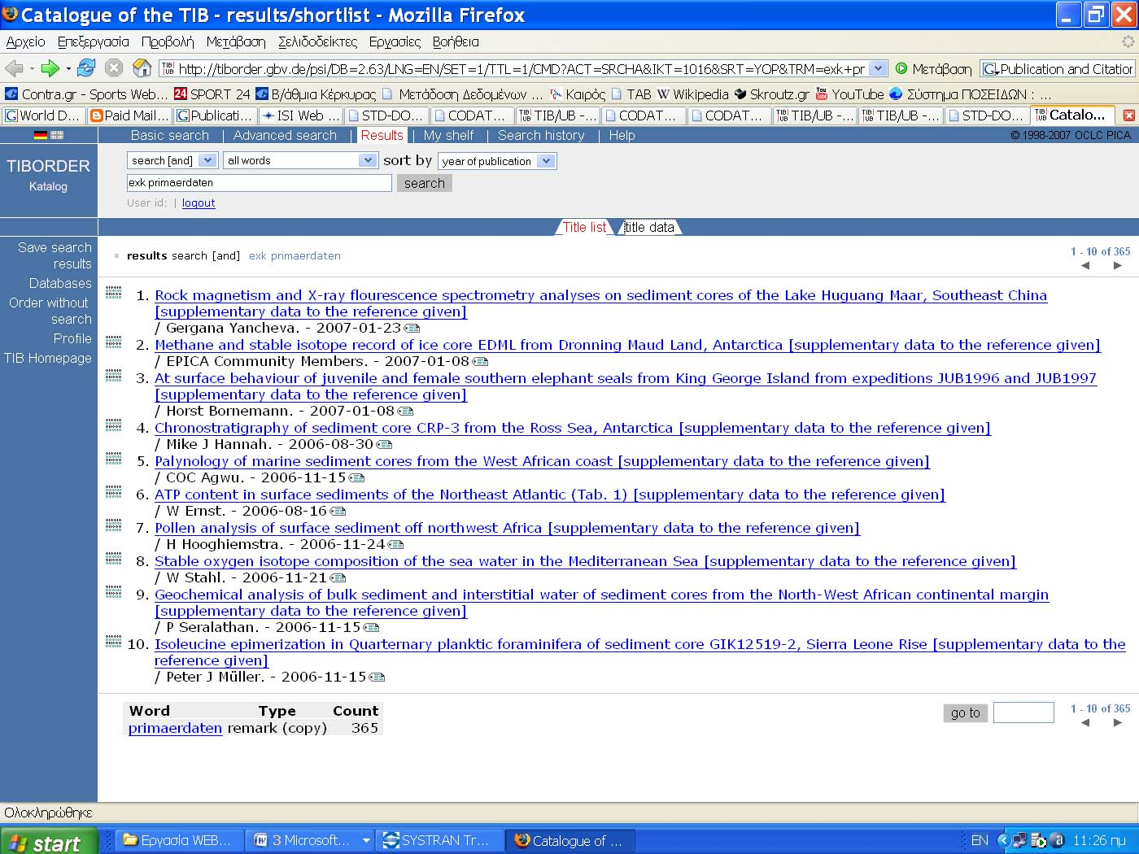
Εικόνα 8 Μια πρόσφατη αναζήτηση στον κατάλογο της βιβλιοθήκης

Σημαντικό είναι το γεγονός, ότι παίρνουν αριθμό DOI και μελλοντικές δημοσιεύσεις δεδομένων που ακόμα δεν είναι διαθέσιμες πχ για το έτος 2008(βλ. την εικόνα 9).

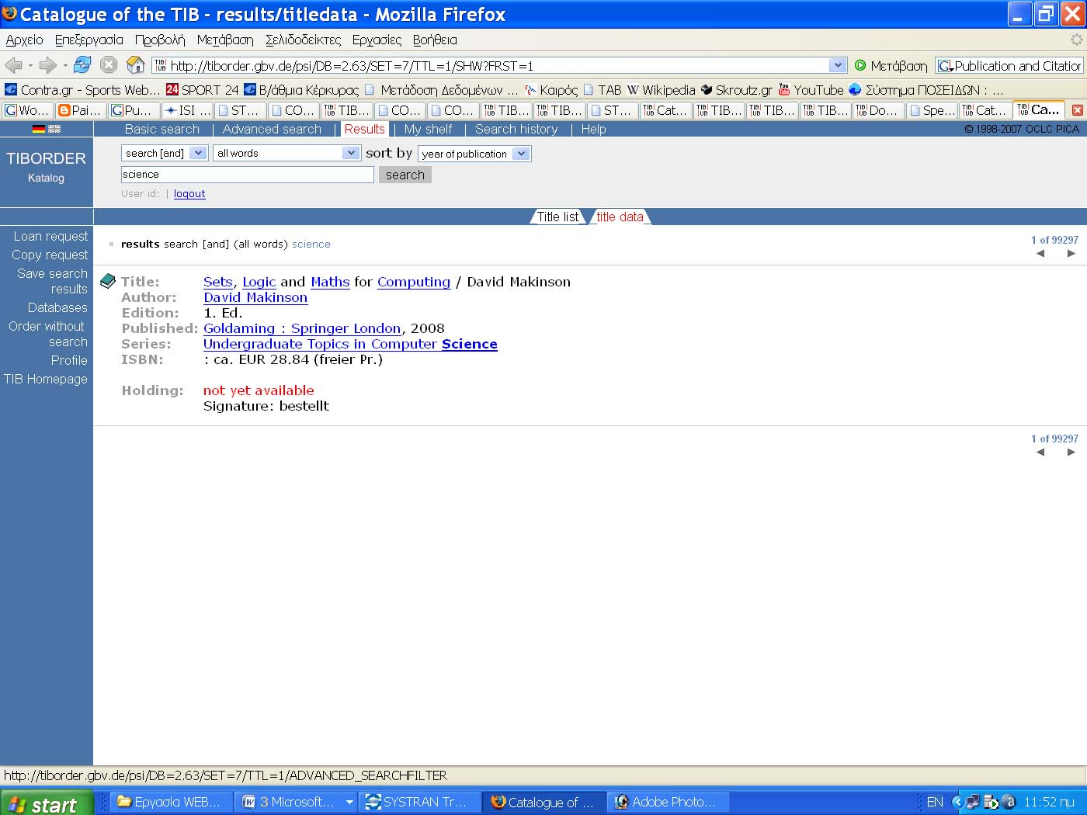
Εικόνα 9 Απόδοση DOI και σε μελλοντικές δημοσιεύσεις

Κρητική και σχόλια για την υπηρεσία STD-DOI
Η δημιουργία μιας νέας υπηρεσίας στο νευραλγικό τομέα της δημοσίευσης και αναζήτησης επιστημονικών δεδομένων που προκύπτουν από τις διάφορες έρευνες, μόνο θετικά μπορεί να αντιμετωπιστεί. Λύνει τα χέρια ερευνητών, σπουδαστών ή άλλων μελετητών προσφέροντας τους τη δυνατότητα να τα επεξεργαστούν περαιτέρω τα δεδομένα που έχουν ήδη εξαχθεί και να μην χρειάζεται να ξεκινήσουν από μηδενική βάση την έρευνα τους. Η υπηρεσία STD-DOI έτυχε μεγάλης αποδοχής σε σχέση με παρόμοιες σύγχρονες της προσπάθειες και αποτέλεσε το έναυσμα και για νέες υλοποιήσεις πληρέστερων υπηρεσιών εγγραφής δεδομένων και σε άλλους τομείς, εκτός αυτού των φυσικών επιστημών.
Η επιλογή της δημιουργίας μιας υπηρεσίας Ιστού για την εγγραφή, αλλά και την ανάκτηση δεδομένων από μια σχεσιακή βάση, προσφέρει τελικά την διαλειτουργικότητα που κρίνεται τόσο απαραίτητη ακόμα και σήμερα, όπως θα δούμε παρακάτω. Βέβαια δεν έχουμε καταφέρει να ξεφύγουμε οριστικά από λάθη και τακτικές του παρελθόντος, που αφορούν την ορθή καταχώρηση των δεδομένων, αλλά και την ανάπτυξη κατάλληλων δομών.
Σημαντικό επίσης κρίνεται το γεγονός, ότι τα δεδομένα μιας έρευνας δεν δημοσιεύονται ταυτόχρονα με την καταχώρηση τους, αλλά μετά από περίοδο 30 ημερών, που δίνει τη δυνατότητα του ελέγχου της ποιότητας των δεδομένων και της διόρθωσης τυχόν λαθών στα μεταδεδομένα τους, αυξάνοντας έτσι την αξιοπιστία του εγχειρήματος.
Στην υπηρεσία STD-DOI χρησιμοποιούνται πρωτόκολλα και εφαρμογές που συντείνουν στην αποτροπή κακόβουλης πρόσβασης αλλά και στην εύκολη πρόσβαση στα δεδομένα από τους πελάτες και τους προμηθευτές. Για παράδειγμα η jAllora που χρησιμοποιείται είναι μια υπηρεσία που επεκτείνει τις υπηρεσίες Ιστού και επιτρέπει σε κατανεμημένες εφαρμογές να αλληλεπιδρούν με σχεσιακές βάσεις του Διαδικτύου και να παράγουν XML δομές (και αντίστροφα). Αυτό γίνεται σχετικά εύκολα και με ασφάλεια, καθώς δεν απαιτείται η χρήση SQL υλικολογισμικού στους εξυπηρετητές, πράγμα που θα άνοιγε τρύπες στο τείχος προστασίας, για να καταστεί δυνατή η απομακρυσμένη πρόσβαση στα δεδομένα. [GL06]
Επίσης η ενσωμάτωση του πρωτοκόλλου OAI-PMH που αναζητά δεδομένα μέσα στα αποθετήρια βασισμένο στη χρονολογική κατάταξη των δεδομένων και σε συγκεκριμένα ονόματα συλλογών. Το μόνο που χρειάζεται είναι η εισαγωγή των XML μεταδεδομένων σε Dublin Core ή άλλες μορφές.
Η ένταξη της υπηρεσία μέσα στo δίκτυο δημοσίευσης της PANGAEA αποφέρει σημαντικά οφέλη εκτός της δεδομένης διαλειτουργικότητας. Σημαντικό κρίνεται το γεγονός της δημοσίευσης και αναζήτησης των μεταδεδομένων μέσα από ένα κατάλογο βιβλιοθήκης, όπως αυτόν της ΤΙΒ. Εξίσου σημαντική είναι η δυνατότητα αναζήτησης των δεδομένων με χρήση σημαντικών μηχανών αναζήτησης, όπως της Google (Google Scholar), της Panga Vista κ.α.
Το πρόγραμμα έχει μη κερδοσκοπικό χαρακτήρα και γενικά το κόστος σε € για την απόδοση ενός DOI προσδιοριστικού εξαρτάται από την δυσκολία και την ποσότητα των δεδομένων και κυμαίνεται μεταξύ 0,25 και 0,5 EUR / DOI. [ML05]

Παραδείγματα εγγραφής και χρήσης των πρωτογενών επιστημονικών δεδομένων

Ως συνήθως, τα δεδομένα μιας έρευνάς που διεξάγει η επιστήμονας κα Weather για το WDCC και αφορά τον καιρό στο Αννόβερο για το έτος 2003 εξετάζονται, αξιολογούνται, αποθηκεύονται και διαχειρίζονται από το WDCC. Επιπλέον όμως τώρα η κα Weather καταχωρεί τα δεδομένα της έρευνας της και στη TIB (στα πλαίσια του προγράμματος STD-DOI) . [BL04 ]
Μετά από τον έλεγχο για την εξασφάλιση της ποιότητας το WDCC διαβιβάζει στη TIB το URL από όπου τα στοιχεία μπορούν να προσεγγιστούν, μαζί με ένα ΧML αρχείο που περιέχει όλα τα σχετικά μεταδεδομένα, συμπεριλαμβανομένων όλων των υποχρεωτικών πληροφοριών για την αναφορά σε ηλεκτρονικά μέσα (ISO 690-2) [ BL04 ] :
- συντάκτης
- τίτλος
- μέγεθος
- έκδοση
- γλώσσα
- εκδότης
- ημερομηνία έκδοσης
- θέση αποθήκευσης
Η TIB σώζει αυτές τις πληροφορίες για τα δεδομένα και τους απονέμει ένα μοναδικό προσδιοριστικό για την εγγραφή τους: ένα DOI που αποδίδεται από το Διεθνές Ίδρυμα DOI (IDF) [ BL04 ].
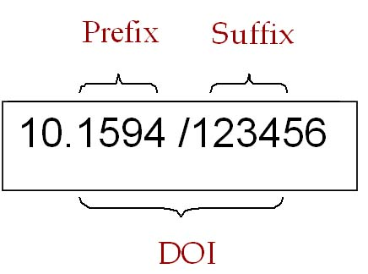
Εικόνα 10 Η δομή ενός προσδιοριστικού DOI
Τώρα στις δημοσιεύσεις της, η κα Weather αναφέρεται στα δεδομένα της έρευνας κάνοντας χρήση του μοναδικού DOI τους, που διατηρείται από τη TIB:
doi:10.1594/ WDCC/W_Han_2003_MMB_2
όπου
10.1594 (πρόθεμα) προσδιορίζει τη TIB ως το πρακτορείο εγγραφής.
WDCC προσδιορίζει το αντίστοιχο ερευνητικό ίδρυμα.
W_Han_2003_MMB_2 είναι το εσωτερικό όνομα του αρχείου των δεδομένων

Προσδιορισμός της παραπομπής: Η αναφορά στα δεδομένα μπορεί παγκοσμίως να επιλυθεί με χρήση ενός απλού φυλλομετρητή με τρεις τρόπους:
- http://dx.doi.org/10.1594/WDCC/W_Han_2003_MMB_2
- http://doi.tib-hannover.de:8000/10.1594/WDCC/W_Han_2003_MMB_2 ή
- μετά από την εγκατάσταση ενός πρόσθετου χαρακτηριστικού σε έναν φυλλομετρητή (plugin)
Doi://10.1594/WDCC/W_Han_2003_MMB_2[BL04 ]

Ένα σενάριο χρήσης
Ο κ. Nice γράφει μια εργασία για την πώληση παγωτού στο Αννόβερο κατά το έτος 2003, αλλά δεν έχει καμία πληροφορία για τον καιρό που επικρατούσε εκείνη την περίοδο. Χρησιμοποιεί λοιπόν την TIB για να αρχίσει την αναζήτηση των σχετικών μεταδεδομένων μέσα στα καταχωρημένα δεδομένα. Το αποτέλεσμα της αναζήτησης είναι η αναφορά doi:10.1594/WDCC/W_Han_2003_MMB_2
Τα μεταδεδομένα τον παραπέμπουν στο WDCC ως τον εκδότη και διατηρητή των στοιχείων αυτών. Στην εργασία του αναφέρεται στα επιστημονικά δεδομένα στα οποία στήριξε τους ισχυρισμούς του, χρησιμοποιώντας πάλι το DOI τους. [ BL04 ]

σχετικές προσπάθειες

Tο Διεθνές Ίδρυμα DOI αναγγέλλει την έναρξη της κινεζικής αντιπροσωπείας εγγραφών
Το ίδρυμα DOI και η εταιρεία Wanfang Data, συνεργάτης του κινεζικού Υπουργείου των Επιστημών και της Τεχνολογίας, ανάγγειλαν στις 19 Μαρτίου του 2007 την έναρξη της κινεζικής αντιπροσωπείας εγγραφών με χρήση του DOI . [ P07 ]
Η Wanfang Data θα συνεργαστεί με το Ίδρυμα Επιστημονικών και Τεχνολογικών Πληροφοριών της Κίνας (ISTIC) στη διαχείριση και την ανάπτυξη της αντιπροσωπείας εγγραφών η οποία θα εστιάσει στην ανάπτυξη μιας πλατφόρμας στην κινέζικη γλώσσα και της απαραίτητης πύλης για τη απόδοση, αλλά και επίλυση των αποδιδόμενων ονομάτων DOI. Δύο θα είναι οι αρχικοί τομείς ανάπτυξης:
- η ανάπτυξη υπηρεσιών για τα κινεζικά περιοδικά και εφημερίδες και
- η διαχείριση των συνόλων επιστημονικών δεδομένων στην Κίνα.
Για κάθε μια από αυτές τις εφαρμογές η Wanfang Data και το ISTIC θα συνεργαστούν με τις υπάρχουσες αντιπροσωπείες εγγραφής DOI εκτός Κίνας. [ P07 ]
Το Ίδρυμα Επιστημονικών και Τεχνολογικών Πληροφοριών της Κίνας ISTIC), είναι το πρώτο και μεγαλύτερο ίδρυμα πληροφοριών στην Κίνα.
Αναμένεται ότι η Wanfang Dataκαι και το ISTIC θα προωθήσουν την εφαρμογή των DOIs στην Κίνα, μέσω της συνεργασίας τους με άλλους κινεζικούς φορείς στη βιομηχανία, συμπεριλαμβανόμενης της Εθνικής Βιβλιοθήκη, της CALIS (η σημαντικότερη κοινοπραξία βιβλιοθηκών) και της Επιστημονικής Βιβλιοθήκης της Κίνας. [ P07 ]
Επίσης αναμένεται, ότι αυτή η δραστηριότητα θα ωφελήσει σχετικές εφαρμογές, όπως η επέκταση του Διαδικτυακού Κέντρου Πληροφόρησης Δικτύων της Κίνας (CNNIC). Το CNNIC είναι ο διαχειριστής του μητρώο ονομάτων της Κίνας και του κωδικού «cn» του κινεζικού συστήματος επίλυσης ονομάτων περιοχών (CDN). [P07 ]

Το CROSSREF επεκτείνει τις υπηρεσίες Ιστού του με μια νέα διεπαφή OAI-PMH

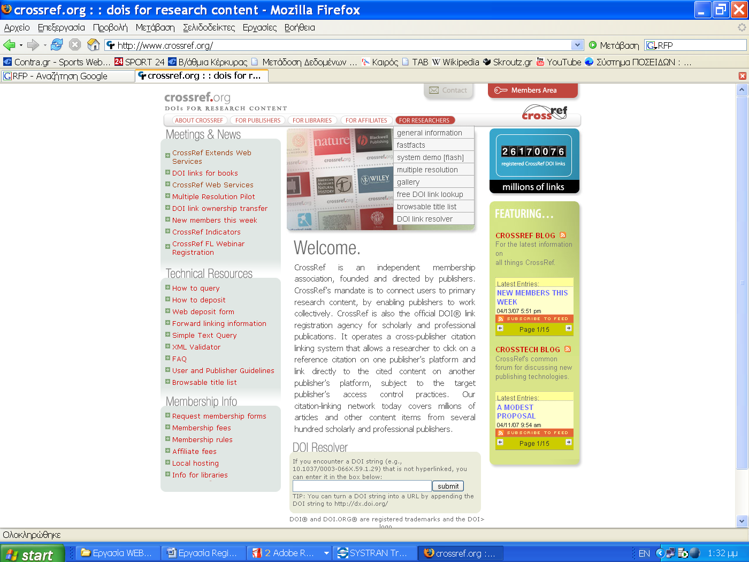
Εικόνα 11 Η υπηρεσία Crossref
Σύμφωνα με τους Ed Pentz , εκτελεστικό διευθυντή του CrossRef: «Το CROSSREF WEB SERVICES (CWS) αναπτύχθηκε, για να τυποποιήσει, το πώς το δημοσιευμένο περιεχόμενο ευρετηριάζεται, συντάσσεται και διασυνδέεται στον Ιστό. Η συμμετοχή στο CrossRef από τους εκδότες είναι προαιρετική. Η αποστολή του CrossRef είναι να επιτραπεί σε ερευνητές και μελετητές, να φτάσουν στα δεδομένα και για να το πετύχει αυτό το CWS θα βελτιώσει την παράδοση των ψηφιακών αντικειμένων με χρήση προσδιοριστικών (DOIs) για την μόνιμη και έγκριτη διασύνδεση τους με τα μεταδεδομένα». [ CrossRef ]
Η CWS προσφέρει τα εργαλεία για τους εξουσιοδοτημένους συνεργάτες της, ώστε να συλλέξουν τα μεταδεδομένα σε μια βάση. Η CWS επίσης περιλαμβάνει μια ποικίλα εργαλείων διάδοσης των διαθέσιμων μεταδεδομένων, μέσω του CrossRef. [ CrossRef ]
Ένας τρόπος για να προσεγγιστούν τα 23 και πλέον εκατομμύρια αρχείων μεταδεδομένων που καταχωρούνται στο CrossRef, είναι μέσω της διεπαφής του ανοικτού πρωτόκολλου OAI-PMH (Open Archives Initiative Protocol for Metadata Harvesting) και στοχεύει στους καταναλωτές μεγάλων ποσοτήτων μεταδεδομένων. Η πρόσβαση στην αποθήκη μεταδεδομένων του CrossRef ελέγχεται με την επικύρωση της IP διεύθυνσης του πελάτη. Βέβαια τα μεταδεδομένα δεν είναι χωρίς λάθη, επειδή στο παρελθόν δεν απαιτήθηκε από τους εκδότες να υποβάλλουν τις πλήρεις βιβλιογραφικές πληροφορίες για τα δεδομένα που καταχωρούνταν. Πρόσφατα έχουν αρχίσει να λαμβάνονται μέτρα για να εξασφαλιστούν καλύτερα ποιοτικά δεδομένα. Οι εξουσιοδοτημένοι συνεργάτες της CWS θα χρεώνονται με $2.500-60.000 ετησίως ανάλογα με τα ακαθάριστα εισοδήματα και τον αριθμό των μελών του CrossRef, που συμφωνούν (με το να μην αποχωρήσουν), να συμπεριληφθούν τα μεταδεδομένα τους στην υπηρεσία. Πρόσφατα υπογράφηκε συνεργασία με τη Scirus και το Ευρωπαϊκό Ίδρυμα Βιοπληροφορικής (EMBL-EBI). Στην περίπτωση της Scirus (www.scirus.com ), η χρήση της επιστημονικής μηχανής αναζήτησης Elsevier, θα της επιτρέψει να συλλέξει τα μεταδεδομένα από τις εκατοντάδες των συμμετεχόντων εκδοτών και θα επαυξήσει τη δυνατότητα εύρεσης επιστημονικού δημοσιευμένου περιεχόμενου από ερευνητές, ακαδημαϊκούς, σπουδαστές και βιβλιοθηκάριους. Σύμφωνα με το Joris Van Rossum, επικεφαλή της Scirus «αυτή η συνεργασία, μας επιτρέπει να εκμεταλλευθούμε το νέο πρωτόκολλο υπηρεσιών του Ιστού, που ταιριάζει τέλεια με τη φιλοσοφία της Scirus, ώστε να γίνει η περιεκτικότερη και πιο αξιόπιστη μηχανή αναζήτησης για το επιστημονικό δημοσιευμένο περιεχόμενο στον Ιστό». Η EMBL-EBI, ένα πρωτοποριακό κέντρο για την έρευνα και την παροχή υπηρεσιών στην Βιοπληροφορική, σκοπεύει να χρησιμοποιήσει τα μεταδεδομένα του CrossRef για να επιδεικνύει παράλληλα με την κλασσική βιβλιογραφική παραπομπή σε διάφορες βάσεις δεδομένων και τα DOIs των πόρων, με απώτερο σκοπό να βοηθηθεί η επιστημονική κοινότητα. Στους τρέχοντες συνδρομητές της CWS συπεριλαμβάνεται και η MICROSOFT. [ CrossRef ]

SEDIS φάση ΙΙ (Υπηρεσία Επιστημονικών πληροφοριών για τη Διάτρηση της Γήινης Ατμόσφαιρας) : Δημοσιεύσεις και παραπομπές- Αρχικές απαιτήσεις

Εισαγωγή

Η δημιουργία ενός καταλόγου και η πλήρης αναζήτηση των κειμένων των δημοσιεύσεων του IODP είναι οι κύριες λειτουργίες της δεύτερης φάσης του επιστημονικού προγράμματος SEDIS. Κατά την πρώτη φάση του προγράμματος SEDIS παράγεται ένας κατάλογος μεταδεδομένων για τα σύνολα των δεδομένων ερευνών, που σχετίζονται με κάθε τρύπα της ατμόσφαιρας. Τα σύνολα των δεδομένων και οι κατάλογοι των δημοσιεύσεων θα αλληλοσυνδέονται το ένα με το άλλο, για να παρέχουν πληρέστερα αποτελέσματα αναζήτησης. [ΒΜ07]
Το παρόν έγγραφο περιγράφει τις τεχνικές απαιτήσεις για την δημιουργία του καταλόγου των δημοσιεύσεων και μιας πλήρης μηχανής αναζήτησης, καθώς και του τρόπου διασύνδεσης της νέας αυτής φάσης ΙΙ με τη μελλοντική φάση ΙΙΙ (η οποία θα περιλαμβάνει μια προηγμένη αναζήτηση και απεικόνιση των δεδομένων). [ΒΜ07]

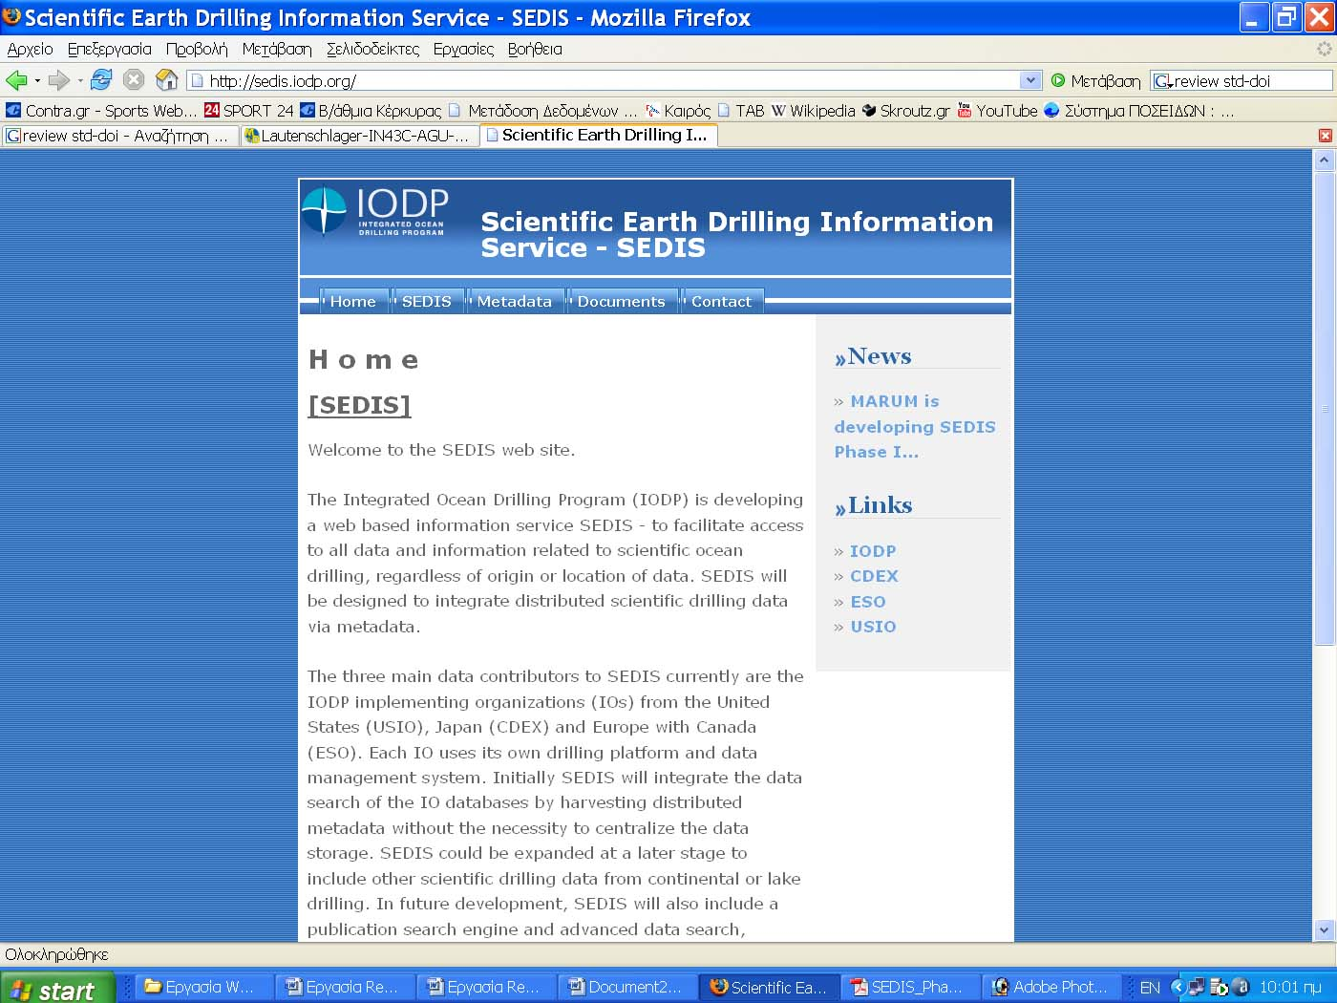
Εικόνα 12 H υπηρεσία SEDIS

Οι στόχοι της φάσης ΙΙ του SEDIS
Η φάση ΙΙ αποτελεί εξέλιξη της φάσης Ι. Οι ακόλουθοι στόχοι και απαιτήσεις πρέπει να ενσωματωθούν πλήρως στην νέα αυτή φάση:
- Να δημιουργηθεί ένας κατάλογος δημοσιεύσεων που θα χρησιμοποιεί τα μεταδεδομένα.
  - Τα μεταδεδομένα για τις δημοσιεύσεις του IODP θα δημιουργηθούν και θα υποβληθούν από τους ίδιους τους συντάκτες.
  - Το προσδιοριστικό DOI θα αποδίδεται σε ένα σύνολο δεδομένων, μόνο εφόσον υποβάλλονται και τα μεταδεδομένα του.
  - Υποχρέωσης αναφοράς στο προσδιοριστικό των δεδομένων από τις δημοσιεύσεις που θα τα χρησιμοποιήσουν και υπενθύμιση για την υποχρέωση αναφοράς με την αποσοτολή ηλεκτρονικού ταχυδρομείου στον αιτούντα των δειγμάτων.[ΒΜ07]
- Ευρετηρίαση των δημοσιεύσεων
  - βασισμένη σε ένα προσαρμοσμένο κατάλογο με χρήση λέξεων κλειδιών
  - με πλήρη ευρετηρίαση κειμένων για την αναζήτηση και με αυθαίρετες λέξεις κλειδιά
  - όλων των τύπων εγγράφων, ώστε να είναι δυνατό αν απαιτηθεί να αναζητηθούν HTML, PDF, XML, PS, eps, κείμενο, Word, Excel, PowerPoint, αλλά και άλλοι τύποι εγγράφων. [ΒΜ07]
- Αναζήτηση των δημοσιεύσεων.
  - Τα αρχικά έγγραφα θα υπάρχουν καταχωρημένα σε κατανεμημένες βάσεις δεδομένων και εξυπηρετητές και όχι στο SEDIS.
  - Να δίνεται η δυνατότητα αναζήτηση των παραπομπών (καθώς και σύνδεση μέσα από τα αποτελέσματα της αναζήτησης των δημοσιεύσεων).
  - Να υπάρχει σύνδεση μεταξύ των μεταδεδομένων των δημοσιεύσεων και των μεταδεδομένων των συνόλων δεδομένων της φάσης Ι, που αφορούν μια συγκεκριμένη δημοσίευση. [ΒΜ07]

Μια σύνοψη των λειτουργιών και ροών της πληροφορίας της φάσης Ι και ΙΙ του SEDIS δίνεται στην εικόνα 13.

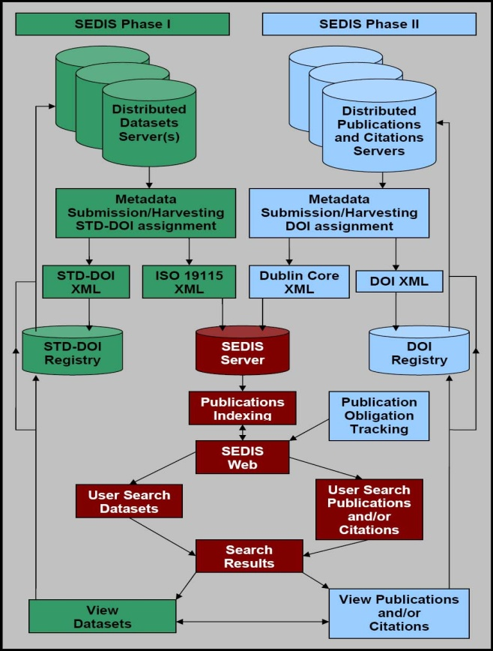
Εικόνα 13 Σύνοψη των λειτουργιών και ροών της πληροφορίας της φάσης Ι και ΙΙ του SEDIS

Χρονοδιάγραμμα υλοποίησης της φάσης ΙΙ
20 Μαρτίου: Τελική έκδοση των απαιτήσεων από το προσωπικού του IODP-MΙ και μόνο.
20 Μαρτίου - 20 Απριλίου: Δημόσια ακρόαση προτάσεων (συμπεριλαμβανομένης της IOs and Data Management Task Force)
20 Απριλίου - 20 Μαΐου: Προετοιμασία για την υποβολή προτάσεων από το προσωπικό του IODP-MΙ και μόνο για την έγκριση από το NSF (National Science Foundation).
20 Μαΐου- 25 Ιουνίου: Δημόσια υποβολή προτάσεων
25 Ιουνίου - 25 Ιουλίου: Αναθεώρηση των προσφορών και δημιουργία εξωτερικής επιτροπή για την αναθεώρηση και έγκριση
25- Ιουλίου 25 Αυγούστου: Έγκριση από το NSF και διαπραγμάτευση της σύμβασης
15 Σεπτεμβρίου: Έναρξη της ανάπτυξης της φάσης ΙΙ.
15 Φεβρουαρίου: Η δεύτερη φάση του SEDIS αναμένεται να βρίσκεται σε on-line λειτουργία. [ΒΜ07]

Οι πιθανοί χρήστες της υπηρεσίας
Η IODP-MI αναμένει ότι το SEDIS ΙΙ, θα είναι σε θέση να χρησιμοποιηθεί από τους χρήστες ως ένα σημείο εισόδου για να βρουν γρήγορα μια επιστημονική δημοσίευση σχετική με την διάτρηση της ατμόσφαιρας. Οι κύριοι χρήστες της υπηρεσίας αναμένεται να είναι:
- επιστήμονες, τεχνικοί, σπουδαστές, διευθυντές του IODP
- εξωτερικοί ερευνητές, σπουδαστές
- το κοινό, τα μέσα ενημέρωσης. [ΒΜ07]

Η πορεία υποβολής των μεταδεδομένων

Μόλις δοθούν τα μεταδεδομένα και οι αναγκαίες πληροφορίες για το DOI (χειροκίνητα ή αυτόματα), το SEDIS θα μετασχηματίσει τα μεταδεδομένα αυτά, χρησιμοποιώντας το XML σχήμα του CrossRef, πριν τα υποβάλλει στο IDF για την απόδοση του DOI προσδιοριστικού τους (CrossRef: http://www.crossref.org/02publishers/2ϋpload_spec.html).
Κατά την υποβολή των στοιχείων το SEDIS θα εξετάσει, αν στα XML μεταδεδομένα έχουν συμπληρωθεί σωστά όλα τα υποχρεωτικά πεδία και θα τα επικυρώσει στη συνέχεια, πριν τα υποβάλλει στο Ίδρυμα DOI. Ακόμα και μεταδεδομένα, τα οποία δεν απαιτούνται από το DOI, θα πρέπει να ελεγχθούν και να επικυρωθούν.
Μόλις γίνει η υποβολή των δεδομένων στο Ίδρυμα IDF, αυτό στέλνει πίσω ένα ηλεκτρονικό μήνυμα με τους αριθμούς DOI. Με τον τρόπο αυτό επιβεβαιώνει και η επιτυχής απόδοση ενός αριθμού DOI στα δεδομένα.
Στη συνέχεια και μόλις φορτωθούν τα μεταδεδομένα στο SEDIS, θα γίνει δυνατή η ευρετηρίαση των εγγράφων.
Το SEDIS θα πρέπει να μπορεί να δέχεται και μεγάλο αριθμό από μεταδεδομένα, μέσω μιας αυτοματοποιημένης διαδικασίας εισαγωγής τους. [ΒΜ07]

Προς ένα γενικό πλαίσιο για τη σημασιολογική εγγραφή των επιστημονικών δεδομένων

Εισαγωγή
Οι οντολογίες παρέχουν τυποποιημένα σύνολα όρων και επίσημων ορισμών για έννοιες σε μια θεματική περιοχή και χρησιμοποιούνται όλο και περισσότερο για μια ομοιόμορφη πρόσβαση στις πληροφορίες. Παραδείγματος χάριν, η χρησιμοποίηση μιας οντολογίας σε ανόμοιες πληροφορίες (όπως το περιεχόμενο των ιστοσελίδων), επιτρέπει σε κατάλληλες εφαρμογές να ανακτήσουν και να πλοηγηθούν σε ετερογενείς πηγές. Σε αυτό το έγγραφο, εξετάζεται το πρόβλημα της καταγραφής των επιστημονικών δεδομένων (σε αντιδιαστολή με το αυθαίρετο περιεχόμενο του Ιστού), με χρήση οντολογιών. Προτείνεται ένα γενικό πλαίσιο για τη σημασιολογική εγγραφή επιστημονικών συνόλων δεδομένων, τα οποία μπορούν να επεκταθούν ως μέρους του προγράμματος SEEK (μια διεπιστημονική προσπάθεια για να βοηθήσουν οι επιστήμονες να ανακαλύψουν, να αποκτήσουν πρόσβαση, να ενσωματώσουν και να αναλύσουν διανεμημένες πληροφορίες για το περιβάλλον).
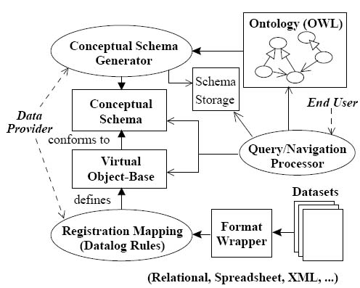
Εικόνα 14 Η προτεινόμενη δομή για τη σημασιολογική εγγραφή
Σκοπός του πλαισίου είναι να μπορούν οι προμηθευτές των δεδομένων να εμπλουτίζουν εύκολα τα σύνολα των δεδομένων τους, χρησιμοποιώντας τις οντολογικές έννοιες και συγχρόνως να παρέχονται στους τελικούς χρήστες, υπηρεσίες διαμεσολάβησης και σημασιολογικής ανακάλυψης των δεδομένων.
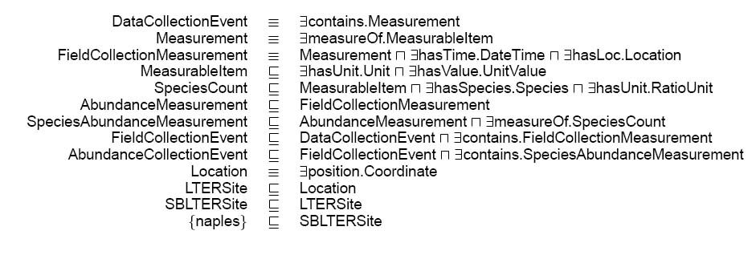
Εικόνα 15 Παράδειγμα μιας οικολογικής οντολογίας
Η εικόνα 15 δίνει ένα παράδειγμα μιας οικολογικής οντολογίας που περιλαμβάνει τις έννοιες για τα σύνολα δεδομένων, τις μετρήσεις και τις θέσεις τους. Η οντολογία εκφράζεται χρησιμοποιώντας μια τυποποιημένη σύνταξη, αλλά θα μπορούσε εξίσου εύκολα να εκφραστεί χρησιμοποιώντας την OWL. Η εικόνα 16 παρουσιάζει ένα μέρος ενός συνόλου δεδομένων, το οποίο περιλαμβάνει τις έννοιες από την εικόνα 15. Το σύνολο των δεδομένων δίνει την ημερομηνία και τη θέση των δειγμάτων, τους κώδικες των ειδών, και τον αριθμό των παρατηρηθέντων ειδών. Μέσω της σημασιολογικής εγγραφής πρέπει να είναι δυνατό να συνδεθεί το σύνολο δεδομένων της εικόνας 16 με τα κατάλληλα μέρη της οντολογίας της εικόνας 15. Το υπόλοιπο της εργασίας περιγράφει το προτεινόμενο πλαίσιο για τη σημασιολογική εγγραφή των δεδομένων.
Το πλαίσιο δίνει τη δυνατότητα σε έναν προμηθευτή δεδομένων, να επιλέξει τις κατάλληλες έννοιες μέσα από μια οντολογία και οι οποίες περιγράφουν καλύτερα το σύνολο των δεδομένων. Με βάση τις επιλογές του προμηθευτή των δεδομένων, ένα σημασιολογικό εργαλείο εγγραφής, μπορεί να κάνει τις προτάσεις του για τις δομικές αντιπροσωπεύσεις των επιλεγμένων εννοιών. Ο προμηθευτής των δεδομένων μπορεί έπειτα να ταιριάξει τη δομική αντιπροσώπευση (δηλ. το εννοιολογικό σχήμα), στο σύνολο των δεδομένων με τη διευκρίνιση της σύνδεσης μεταξύ των πληροφοριών μέσα στο σύνολο των δεδομένων και των δομών του σχήματος. Τα βασικά συστατικά του πλαισίου περιγράφονται στην παράγραφο 2 και ολοκληρώνεται στην παράγραφο 3 με τη συζήτηση μερικών από τα ζητήματα που προκύπτουν.

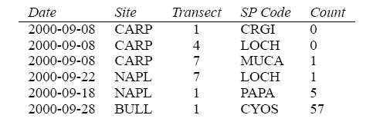
Εικόνα 16 Τμήμα μιας συλλογής δεδομένων

Ένα πλαίσιο για σημασιολογική εγγραφή των δεδομένων
Ο ρόλος ενός προμηθευτή δεδομένων είναι να καταχωρεί ένα σύνολο δεδομένων με χρήση της κατάλληλης οντολογίας (ή τις ενδεχομένως πολλαπλάσιες οντολογίες). Η σημασιολογική εγγραφή πραγματοποιείται σε δύο φάσεις, όπως φαίνεται στην εικόνα 14. Πρώτα, ο προμηθευτής επιλέγει τις έννοιες (και ενδεχομένως τους ρόλους) στην οντολογία που είναι σχετικές με το σύνολο των δεδομένων. Η οντολογία παρουσιάζεται γραφικά στο χρήστη, π.χ., ως απλή ιεραρχία όρων. Βασισμένη στις επιλογές του προμηθευτή η γεννήτρια των εννοιολογικών σχημάτων προτείνει ένα αντίστοιχο λογικό σχήμα που περιέχει τις απαραίτητες δομές για να ταξινομήσει το σύνολο των δεδομένων. Σημειώνεται ότι στο πλαίσιο, η οντολογία χρησιμεύει ως ένας αφηρημένος καθορισμός εννοιών, ενώ το εννοιολογικό σχήμα παρέχει έναν συγκεκριμένο, δομικό ορισμό των κατηγοριών και των σχέσεων που απαιτούνται, για να πραγματοποιήσουν τους αφηρημένους ορισμούς. Μόλις καθορίσει ο προμηθευτής το κατάλληλο εννοιολογικό σχήμα, η χαρτογράφηση που χρησιμοποιείται, για να παραγάγει το σχήμα, αποθηκεύεται. Η χαρτογράφηση χρησιμοποιείται, για να υποστηρίξει την αναζήτηση και την πλοήγηση στο σύνολο των δεδομένων χρησιμοποιώντας την οντολογία.
Ο δεύτερος στόχος του προμηθευτή στοιχείων είναι να καθορίσει μια σημασιολογική χαρτογράφηση, η οποία περιγράφει την ανταπόκριση μεταξύ των πληροφοριών στο σύνολο δεδομένων και αντιτίθεται σε μια εννοιολογική περίπτωση σχημάτων. [ BL03 ].
Στο πλαίσιο, προβλέπεται η χαρτογράφηση της εγγραφής σαν ένα σύνολο λογικών κανόνων εκφρασμένων με χρήση Datalog (οι κανόνες παράγονται από μια υψηλού επιπέδου γλώσσα). Η χρήση κανόνων λογικής προσφέρει μια εύκαμπτη και δηλωτική γλώσσα για την έκφραση των χαρτογραφήσεων της εγγραφής.
Μόλις καταχωρηθεί ένα σύνολο δεδομένων, ο τελικός χρήστης μπορεί να το αναζητήσει και να πλοηγηθεί σε αυτό, χρησιμοποιώντας τις έννοιες και τους ρόλους σε μια οντολογία. Παραδείγματος χάριν, ένας επιστήμονας μπορεί να ενδιαφερθεί για την εύρεση όλων των ερευνητικών ιστοχώρων LTER που έχουν τα στοιχεία αφθονίας, όσον αφορά το giganteum crassedoma (όστρακο των βράχων). Το ερώτημα για να απαντηθεί, θα πρέπει η χαρτογράφηση που δημιουργήθηκε κατά την εγγραφή, μεταξύ της οντολογίας και το ιδεατού σχήματος, να ανακτηθεί. [ BL03 ]

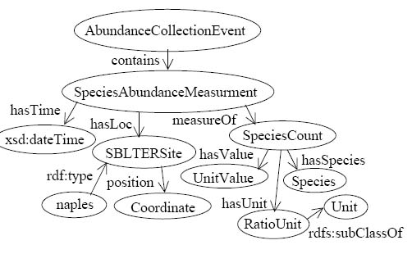
Εικόνα 17 Ένα αφηρημένο σχήμα που παράγεται από μέρος μιας οικολογικής οντότητας

Ανοικτά ζητήματα που απαιτούν λύση
Μέσα από αυτή την εργασία ανακύπτουν διάφορα ερωτήματα και ανοικτά προβλήματα τα οποία απαιτούν απαντήσεις:
- Ποια αλληλεπίδραση απαιτείται μεταξύ της εννοιολογικής γεννήτριας και των προμηθευτών; Υπάρχει κάποιο ενιαίο εννοιολογικό σχήμα για την οντολογία (ες), ή τα ελαφρώς διαφορετικά σχήματα που απαιτούνται για τις σημασιολογικές χαρτογραφήσεις (των συνόλων δεδομένων) είναι ευκολότερο να οριστούν; [ BL03 ]
- Ποιες διαδικασίες απαιτούνται για να παράγουν τα εννοιολογικά σχήματα από τις οντολογίες;
- Είναι το RDF, που χρησιμοποιείται εδώ το κατάλληλο πρότυπο για μια σημασιολογική εγγραφή;
- Τι πρέπει να συμβεί, όταν οι περιορισμοί στην οντολογία δεν ακολουθούνται από το σύνολο των δεδομένων;
- Είναι δυνατό να χρησιμοποιηθούν υψηλού επιπέδου γλώσσες, για να οριστούν οι χαρτογραφήσεις της εγγραφής; Είναι δυνατό να αυτοματοποιηθούν; Μπορούν τα μεταδεδομένα, να χρησιμοποιηθούν για να παράγουν τις χαρτογραφήσεις; Εναλλακτικά, υπάρχουν κατάλληλες υψηλού επιπέδου γλώσσες, για να εκφράσουν οι προμηθευτές των δεδομένων τις χαρτογραφήσεις; [ BL03 ]
- Είναι το προτεινόμενο πλαίσιο κατάλληλο για σημασιολογική μεσολάβηση;

Σχετικά θέματα

Η Διευθυνσιοδότηση στο Διαδίκτυο, οι περιορισμούς των εξαρτώμενων από τη θέση αναφορών και οι εναλλακτικές προσεγγίσεις
Ο αρχικός μηχανισμός Διευθυνσιοδότησης στο Διαδίκτυο βασίζεται στην εφαρμογή ενός ειδικού τύπου παραπομπών για την πλοήγηση στο World Wide Web (WWW), τους συνδέσμους υπερκειμένου που είναι βασικά συστατικά στοιχεία των γλωσσών σήμανσης. Η παραπομπή HTML-specification-4.0.1(http://www.persistent-identifier.de/link?id=w3-html4-1 ), παραδείγματος χάριν, καθορίζει την υπερσύνδεση ως σύνδεση μεταξύ δύο πόρων με μια αφετηρία και ένα στόχο. Η περιγραφή του στόχου ενός συνδέσμου πρέπει να αποτελεί την ένδειξη μιας παγκόσμιας σαφούς διεύθυνσης. Αυτή τη στιγμή τα URLs, είναι αυτά που χρησιμοποιούνται κυρίως. Εντούτοις οι συνδέσεις τους είναι ασταθείς. Ο λόγος είναι η εξάρτηση των συνδέσεων από τη θέση αποθήκευσης των ψηφιακών αντικειμένων. [ 202KR06 ]
Εναλλακτικές προσεγγίσεις παρέχουν τον προσδιορισμό της θέσης διαχωρίζοντας την από το στόχο της σύνδεσης και την άμεση αναφορά στη θέση αποθήκευσης. Ένα παράδειγμα για αυτό είναι η κατά ISO πιστοποιημένη γλώσσα HyTime - Hypermedia/Time-based Structuring Language , χωρίς όμως σημαντικά αποτελέσματα.
Σχετικά XML-πρότυπα για τη σύνδεση των πόρων όπως π.χ. η γλώσσα σύνδεσης XML (XLink, http://www.persistent-identifier.de/link?id=w3-xlink) ή η γλώσσα HLink (αναγνώριση των συνδέσεων για τη XHTML οικογένεια της W3C, http://www.persistent-identifier.de/link?id=w3-hlink ,αυξάνουν τη σημασιολογική παραπομπή, όμως οι σχετικές εφαρμογές δεν έχουν κανέναν καθολικό μηχανισμό για αναφορές ανεξάρτητες από τη θέση του αντικειμένου. [ 202KR06 ]
Για να αντισταθμίσουν τα μειονεκτήματα των συνδέσεων που εξαρτώνται από τη θέση, έχουν βρεθεί δύο διαφορετικές μέθοδοι, παρέχοντας χρονική σταθερότητα των συνδέσεων μέσω π.χ. των URLs, από το οποίο ο εξυπηρετητής καθορίζει δυναμικά τη θέση αποθήκευσης υπό μορφήCGI-scripts ή βάσεων δεδομένων, όπου μια συγκεκριμένη διαμόρφωση των εξυπηρετητών Ιστού επιτρέπει τον προσανατολισμό των εφαρμογών από τις παλιές σε νέες έγκυρες διευθύνσεις, μέσω "των ψευδωνύμων (aliases)" ή "των επαναδρομολογήσεων" και τον τακτικό έλεγχο των συνδέσεων και την διόρθωση των URL τους, από τον προμηθευτή των πληροφοριών. [ 202KR06 ]
Οι μέθοδοι παραπομπής σε ένα ψηφιακό αντικείμενο μέσω των URLs, που περιγράφονται παραπάνω αποτελούν μόνο μεσοπρόθεσμες λύσεις. Για μεθόδους που θα προσφέρουν μακροπρόθεσμες λύσεις, απαιτείται αλλαγή στην τεχνολογία, όπως η αλλαγή του κεντρικού υπολογιστή, της βάσης δεδομένων, του λογισμικού αναζήτησης και του τρόπου καταγραφής της συλλογής που διαθέτουν τα ιδρύματα, πράγμα δύσκολο [ 202KR06 ].
Για να αντισταθμιστούν τα προβλήματα που περιγράφονται παραπάνω, το προσδιοριστικό πρέπει να είναι σε θέση να παραπέμπει σταθερά σε ένα ψηφιακό αντικείμενο, με ταυτόχρονη αναφορά σε διάφορες θέσεις αποθήκευσης, να προσδιορίζει ένα ψηφιακό αντικείμενο μονοσήμαντα ως μια οντότητα πληροφοριών παγκοσμίως, αλλά και να προσδιορίζει ξεχωριστά τα διάφορα μέρη ενός ψηφιακού αντικειμένου. [ 203KR06 ]. Επομένως, δύο λειτουργίες πρέπει να συνδυαστούν:
• ο προσδιορισμός και
• η διεύθυνση των ψηφιακών αντικειμένων.
Αυτό απαιτεί σαφέστατα συστήματα προσδιορισμού ανεξάρτητα της θέσης του αντικειμένου που να παρέχουν μόνιμη διαθεσιμότητα των ψηφιακών αντικειμένων. [ 203KR06 ]

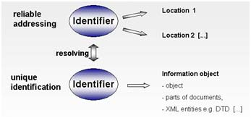
Εικόνα 18 Ο διαχωρισμός που επιτυγχάνουν τα μόνιμα προσδιοριστικά

Εναλλακτικές λύσεις –Τα μόνιμα προσδιοριστικά
Τα μόνιμα προσδιοριστικά (PI) καλύπτουν τις απαιτήσεις που περιγράφονται παραπάνω. Η βασική ιδέα είναι ο ακριβής διαχωρισμός του προσδιορισμού ενός αντικειμένου από την αναφορά στην θέση που είναι διαθέσιμο. Αντί των URLs, τα PIs ενδείκνυνται ως προσδιοριστικά και επιλύουν την αναφορά στα URLs μέσω μιας ενδιάμεσης υπηρεσίας του αποκαλούμενο μηχανισμού επίλυσης. Οι υπηρεσίες αυτές απαιτούν μια τεχνική και οργανωτική υποδομή, για να παρέχουν μακροπρόθεσμη διαθεσιμότητα των υπηρεσιών. [ 203KR06 ]

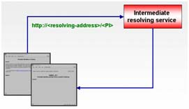
Εικόνα 19 Ο μηχανισμός επίλυσης των μόνιμων προσδιοριστικών

Παραδείγματα μόνιμων προσδιοριστικών

- Το Σύστημα Διαχείρισης (Handle System)

Το Σύστημα Διαχείρισης είναι μια τεχνική της CNRI (http://www.persistent-identifier.de/link?id=cnri), για την ανάθεση, τη διαχείριση, και την επίλυση των μόνιμων προσδιοριστικών (PIs). Ένα σύνολο πρωτοκόλλων με αναφορές, όπως π.χ στο DOI, το LoC παρέχει την τεχνική βάση. Αποτελείται από ένα πρόθεμα και ένα επίθημα. Το πρόθεμα είναι ένας αριθμητικός κώδικας που δείχνει το ίδρυμα. Το επίθημα μπορεί να αποτελείται από οποιαδήποτε σειρά των χαρακτήρων.

<Handle> ::= <Handle Naming Authority> "/" <Handle Local Name>

- Το Προσδιοριστικό Ψηφιακού Αντικειμένου (Digital Object Identifier -DOI)

Από το 1998, οι εφαρμογές του Προσδιοριστικό Ψηφιακού αντικειμένου (DOI), εποπτεύονται από το Διεθνές Ίδρυμα DOI (IDF). Το DOI είναι ένα σύστημα για προσδιορισμό και ανταλλαγή οποιαδήποτε οντότητας με πνευματική ιδιοκτησία. Συγχρόνως, το DOI παρέχει την τεχνική και οργανωτική δομή για να διαχειριστούν τα ψηφιακά αντικείμενα και να συνδέσει τους παραγωγούς ή τους προμηθευτές των πληροφοριών με τους πελάτες τους παρέχοντας υπηρεσίες για ηλεκτρονικούς πόρους με δυνατότητα περιορισμένης πρόσβασης. Το σύστημα DOI αποτελείται από τρία συστατικά:
- τα μεταδεδομένα,
- το DOI ως μόνιμο προσδιοριστικό και
- Την εφαρμογή του Συστήματος Διαχείρισης
Εάν κάποια ιδρύματα σκοπεύουν να σχεδιάσουν μια δική τους υπηρεσία , μπορούν να την πραγματοποιήσουν και να αποτελέσουν ένα πρακτορείο εγγραφής . Το δημοφιλέστερο παράδειγμα τέτοιας υπηρεσίας είναι το CrossRef , όπου τα μεταδεδομένα και οι θέσεις αποθήκευσης των αναφορών των δημοσιεύσεων μπορούν να υποβληθούν σε επεξεργασία από εξωτερικά του έργου ιδρύματα. Το ίδρυμα DOI είναι μια οργάνωση που αντισταθμίζει τις δαπάνες του, μέσω των αμοιβών από την απόκτηση της ιδιότητας μέλους, την πώληση των προθεμάτων DOI σε ένα ίδρυμα και την απόδοση των αριθμών DOI. Από το 2001, η δομή των DOIs έχει τυποποιηθεί στη μορφή:

Πρόθεμα / επίθεμα
10.1045/march99-bunker

Ο αριθμητικός κώδικας «10» δείχνει ότι ξεκινά μια ακολουθία δεδομένων DOIs, το νούμερο «1045», που ακολουθεί υποδεικνύει το ίδρυμα π.χ. ένα πρακτορείο εγγραφής. Η αλφαριθμητική σειρά μετά την κάθετο προσδιορίζει το αντικείμενο π.χ. ένα άρθρο. [204KR06 ]

- Το μόνιμο ομοιόμορφο προσδιοριστικό θέσης (PURL)

Το PURL (Μόνιμο URL) εισήχθη το 1995 από το " Online Computer Library Center" (OCLC) στα πλαίσια του προγράμματος "Internet Cataloguing Project" και χρηματοδοτήθηκε από το Αμερικανικό Υπουργείο Εκπαίδευσης, προκειμένου να βελτιωθεί η παρουσίαση των διευθύνσεων για την καταλογογράφηση των πόρων του Διαδικτύου. Τα PURLs δεν είναι μόνιμα προσδιοριστικά, όμως μπορούν να μετασχηματιστούν σε υπάρχοντα πρότυπα, όπως τα URNs, με χρήση της τεχνικής «HTTP-redirect», που είναι και η τεχνολογική βάση του. [ 204KR06 ]

- Το Ομοιόμορφο Όνομα των Πόρων (Uniform Resource Name -URN)

Το Ομοιόμορφο Όνομα των Πόρων (URN) δημιουργήθηκε το 1992. Τα πρότυπα URN ελέγχονται από την ομάδα εργασίας Internet Engineering Task Force (IETF), που είναι αρμόδια για την ανάπτυξη και την έκδοση των προτύπων υπό μορφή «αιτήματος για σχολιασμό» (RFCs). Τα URNs αποτελούνται από διάφορα ιεραρχικά δομημένα συστατικά όπως το (NID), διάφορες υποκατηγορίες (SNID) του και τη σειρά NISS (namespace specific string). Το ακόλουθο παράδειγμα παρουσιάζει τη δομή ενός κοινού URN:
URN:NID:NISS
Μέσα στα URNs, είναι δυνατό να ενσωματωθούν υπάρχοντα αριθμητικά συστήματα (π.χ. το ISBN) σε εθνικό, ή και διεθνές επίπεδο. [ 204KR06 ]
Παραδείγματα των τρόπων επίλυσης και προσδιορισμού των URN (NBN) μπορούν να βρεθούν στις παρακάτω παραπομπές [600KR06]
- URN (NBN) resolver of the German National Library
- Open Access to Scientific Literature Online (Karlsruher Virtueller Volltextkatalog)
- URN (NBN) Plugin for the Mozilla-based Browser
(Κάνει δυνατή την εισαγωγή ενός URN (NBN) στην γραμμή διευθύνσεων του φυλλομετρητή Mozilla )
- URN (NBN) Plugin for the Internet Explorer
(Κάνει δυνατή την εισαγωγή ενός URN (NBN) στην γραμμή διευθύνσεων του φυλλομετρητή IE).

Πίνακας σύγκρισης των προσδιοριστικών DOI και URN

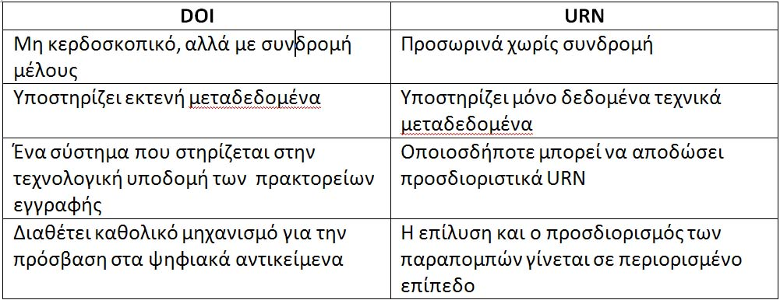

Τα προβλήματα στη δημοσίευση των δεδομένων και οι προτεινόμενες λύσεις

Οι μέχρι τώρα συστάσεις, που αφορούν την αρχειοθέτηση των δεδομένων, νοιάζονται μόνο για την φύλαξη τους και δεν αναφέρονται καθόλου στον τρόπο πρόσβασης στα δεδομένα. Μόνο ένα πολύ μικρό ποσοστό αυτών των δεδομένων δημοσιεύονται τελικά σε επιστημονικά περιοδικά. Οι υπάρχουσες πολιτικές για τα δεδομένα που αρχειοθετούνται, αφορούν πρώτιστα την αποθήκευση σε ιδιωτικά αρχεία και όχι σε ασφαλή αποθετήρια ιδρυμάτων και εύκολα χάνονται (βλ. εικόνα 20). [ KBBDGHLSSW06 ]

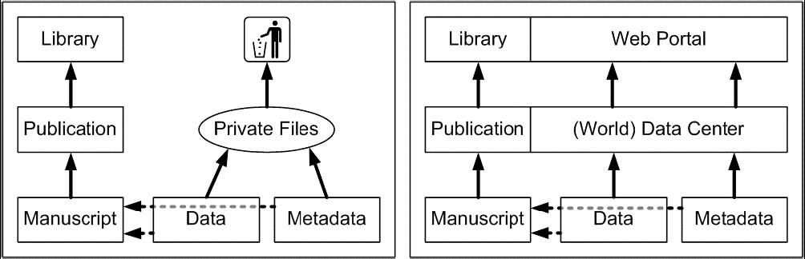
Εικόνα 20 Σημερινές και μελλοντικές πρακτικές επιστημονικών δημοσιεύσεων
Στα αριστερά της εικόνας 20 βλέπουμε τη σημερινή πρακτική ροής των επιστημονικών πληροφοριών από την έρευνα σε δημοσιευμένους πόρους, ενώ στα δεξιά μια πιθανή προσέγγιση μιας πρακτικής βασισμένης στη δημοσίευση των δεδομένων από τα κέντρα δεδομένων και τις επιστημονικές πύλες του Ιστού, οι οποίες θα μπορούσαν να είναι και κατάλογοι βιβλιοθηκών. Οι διακεκομμένες γραμμές από τα δεδομένα και τα μεταδεδομένα στο χειρόγραφο απεικονίζουν την περιορισμένη δημοσίευση αυτών των πηγών στα συμβατικά επιστημονικά περιοδικά. [ KBBDGHLSSW06 ]
Η εξέλιξη των επιστημών σήμερα παρακωλύεται από τα πολλά προβλήματα στη διαδικασία δημοσίευσης. Τα δεδομένα που χρησιμοποιούνται σε μια επιστημονική δημοσίευση, δεν έρχονται συνήθως στη δημοσιότητα. Αυτό είναι παράξενο, δεδομένου ότι συνήθως το μέγεθος τους δεν είναι απαγορευτικό, για να μεταφερθούν μέσω του Διαδικτύου. Τα προβλήματα αυτή τη στιγμή είναι κυρίως η έλλειψη κατάλληλων βάσεων δεδομένων και η έλλειψη κινήτρου στους συντάκτες να προετοιμάζουν τα δεδομένα τους για τη δημοσίευση και την εισαγωγή τους σε μια βάση δεδομένων. [ KBBDGHLSSW06 ]

Προϋποθέσεις για τη δημοσίευση δεδομένων
Για να γίνουν τα κέντρα δεδομένων και οι επιστημονικές πύλες του Ιστού αποτελεσματικά στη διανομή των δεδομένων, πρέπει να πειστούν οι επιστήμονες, ότι η προετοιμασία των δεδομένων τους για την online διασύνδεση τους είναι μια πολύ σημαντική πτυχή της δουλειάς τους. Ένα σημαντικό κίνητρο για τον συντάκτη θα ήταν μια δημοσίευση, που περιέχει αναφορές στα δεδομένα της, να μπορεί να αξιολογηθεί κατάλληλα και σε υψηλότερη θέση από άλλες, που δεν ακολουθούν την ίδια τακτική, ώστε να προστίθεται κύρος στη δημοσίευσή, αλλά και στον ίδιο το συντάκτη της. Για να είναι δυνατή η αξιολόγηση και κατάταξη μιας δημοσίευσης δεδομένων, πρέπει να ικανοποιούνται δύο βασικές προϋποθέσεις:
- η μόνιμη αναφορά σε αυτά και
- η ποιότητα τους. [ KBBDGHLSSW06 ]
Για να είναι αποδεκτές οι αναφορές στα δεδομένα, πρέπει αυτές να είναι μόνιμες. Καθιστώντας απλώς τα δεδομένα διαθέσιμα στον Ιστό δεν είναι αρκετό. Η θέση των πόρων στο Διαδικτύου αλλάζει, άρα και το URL τους, που σημαίνει στις περισσότερες περιπτώσεις ότι τα δεδομένα αυτά χάνονται. Επομένως, μια προϋπόθεση για την μακροχρόνια πρόσβαση των δεδομένων είναι η χρήση μόνιμων προσδιοριστών, όπως το DOI και το URN.[ KBBDGHLSSW06 ]
Ένα άλλο κριτήριο για τη μονιμότητα των δεδομένων είναι η αποθήκευση τους σε αποθετήρια που εγγυώνται τη μακροχρόνια διαθεσιμότητα τους. Τα σύγχρονα κέντρα δεδομένων, μερικά από τα οποία αποτελούν μέλη του ICSU, πληρούν αυτό το κριτήριο. [ KBBDGHLSSW06 ]
Ενώ η μονιμότητα των δεδομένων είναι ένα καθαρά τεχνικό πρόβλημα, η ποιότητα των δεδομένων είναι κατά πολύ δυσκολότερη να επιτευχθεί. Σύμφωνα με το ISO 9000:2000, ο όρος «ποιότητα» ορίζεται, ως «ο βαθμός στον οποίο ένα σύνολο χαρακτηριστικών ικανοποιεί κάποιες απαιτήσεις». Για τα δεδομένα τέτοιες απαιτήσεις θα μπορούσαν να είναι η αξιοπιστία, η χρησιμότητα και η διερμηνεία τους. Η προστασία της ποιότητας πρέπει να αποτελεί μέρος της ροής ολοκλήρωσης των δεδομένων στα κέντρα δεδομένων. [ KBBDGHLSSW06 ]

Τα δικαιώματα της ελεύθερης πρόσβασης και της πνευματικής ιδιοκτησίας
Ένα εξίσου σημαντικό ζήτημα είναι δυνατότητα απρόσκοπτης πρόσβασης να μην παραβιάζει όμως το δικαίωμα της πνευματικής ιδιοκτησίας. Η Πρωτοβουλία για την Ελεύθερη Πρόσβασης (The Open Access Initiative) καθορίζει τα ακόλουθα κριτήρια ως βασικές προϋποθέσεις για μια απρόσκοπτη πρόσβαση: [ KBBDGHLSSW06 ]
- Αμετάκλητη παγκόσμια ελεύθερη πρόσβαση,
- Άδεια για αντιγραφή, χρήση, διανομή, μεταβίβαση και δημόσια επίδειξη της εργασίας,
- Άδεια για να γίνουν και να διανεμηθούν παράγωγες της αρχικής εργασίες, εφόσον γίνεται κατάλληλη αναφορά στον αρχικό συντάκτη,
- Διαθεσιμότητα μέσω ενός τουλάχιστον on line αποθετηρίου με ικανότητα για μακροπρόθεσμη αρχειοθέτηση. [ KBBDGHLSSW06 ]
Η δημοσίευση των επιστημονικών δεδομένων απαιτεί τα δικαιώματα πνευματικής ιδιοκτησίας του συντάκτη των δεδομένων να περιφρουρούνται από ένα επαρκές πρότυπο αδειών, που θα επιτρέπει την ανοικτή πρόσβαση στα δεδομένα μέσα στα όρια της «ορθής χρήσης» αυτών, συμπεριλαμβανομένου όμως και του δικαιώματος να παραχθούν νέες παράγωγες της αρχικής εργασίες. [ KBBDGHLSSW06 ]
Η «ορθή χρήση» είναι ένα από τα ζητήματα που τέθηκαν στη «Διακήρυξη του Βερολίνου» και συζητήθηκε στη «2η Διάσκεψη της Διακήρυξης του Βερολίνου» τον Μάιο του 2004 στο Κέντρο Πυρηνικών Μελετών και Ερευνών (CERN), στη Γενεύη. Οι Schlögl και Velden πρότειναν τότε τη δημιουργία ενός προτύπου αδειοδότησης, του Δημιουργικού Συστήματος Αδειοδότησης (the Creative Commons Licence System), ως το πιο κατάλληλο να ισχύσει στις επιστημονικές δημοσιεύσεις [ KBBDGHLSSW06 ].
Αυτό το σύστημα αδειών είναι στην ουσία μια εργαλειοθήκη, που συγκεντρώσει όλα τα συστατικά μέρη μιας άδειας και που μπορεί να προσαρμόζεται στις απαιτήσεις του συντάκτη. Το σύστημα καθορίζει έξι κύριους τύπους χορήγησης αδειών, που κυμαίνονται από τον πιο περιοριστικό (απαιτεί αναφορά στο συντάκτη, δεν επιτρέπει καμία εμπορική χρήση ή παράγωγη εργασία), ως τον πιο ελαστικό (απαιτεί μόνο την αναφορά στο συντάκτη). [ KBBDGHLSSW06 ]
Οι παραδοσιακές επιστημονικές δημοσιεύσεις, από την άποψη της ελεύθερης πρόσβασης, μπορούν να μεταφορτωθούν και να διαμοιραστούν ελεύθερα, εφόσον υπάρχει η κατάλληλη αναφορά. Θεωρείται αρκετά κακή ως επιστημονική πρακτική, κάποιος να παράγει εργασία, χωρίς την κατάλληλη αναφορά στο συγγραφέα που χρησιμοποίησε ως πηγή του. Η αρχική δημοσίευση όμως δεν μπορεί σε καμιά περίπτωση, να αλλάξει ή να γίνει αντικείμενο εμπορικής εκμετάλλευσης. [ KBBDGHLSSW06 ]
Οι ηλεκτρονικές δημοσιεύσεις των δεδομένων πρέπει να αντιμετωπιστούν ανάλογα με τις παραδοσιακές δημοσιεύσεις. Θα πρέπει να μπορούν ελεύθερα να μεταφορτωθούν και να διαμοιραστούν, εφόσον θα υπάρχει κατάλληλη αναφορά στις εργασίες που χρησιμοποιήθηκαν ως πηγές και δεν θα χρησιμοποιούνται για εμπορική εκμετάλλευση.
Η κύρια διαφορά μεταξύ μιας επιστημονικής δημοσίευσης και μιας δημοσίευσης επιστημονικών δεδομένων είναι κυρίως στο θέμα των παράγωγων εργασιών. Ένα σύνολο δεδομένων προορίζεται να χρησιμοποιηθεί σε παράγωγες εργασίες, δηλαδή να υποστεί κάποια μορφή επεξεργασίας, επανερμηνείας ή ανάλυσης του συνόλου των δεδομένων.[ KBBDGHLSSW06 ]
Σε εξέλιξη βρίσκεται ένα ερευνητικό πρόγραμμα, που προτάθηκε το 2002 και προωθήθηκε το 2005, που εφαρμόζει τη φιλοσοφία του Δημιουργικού Συστήματος Αδειοδότησης στον τομέα των επιστημονικών δημοσιεύσεων. Το πρόγραμμα αυτό ασχολείται με τρία θέματα: τη δημοσίευση, την εξουσιοδότηση και τα δεδομένα. Φιλοξενείται από το Εργαστήριο Πληροφορικής και Τεχνητής Νοημοσύνης του MIT (Computer Science and Artificial Intelligence Laboratory) και υποστηρίζεται από 31 συνεργάτες μεταξύ των οποίων είναι το Πανεπιστήμιο Rice , η Νομική Σχολή του Χάρβαρντ, το ΜΙΤ, διάφοροι εκδότες και η Δημόσια Βιβλιοθήκη της Επιστήμης (Public Library of Science) [ KBBDGHLSSW06 ].

Μια καλή πρακτική δημοσίευσης επιστημονικών δεδομένων
Μια καλή πρακτική για τη επιστημονική δημοσίευση δεδομένων είναι αυτή που ακολουθείται από το ίδρυμα WDC. Τα κύρια βήματα που ακολουθούνται για τη δημοσίευση είναι:
- ο ποιοτικός έλεγχος των πρωτογενών επιστημονικών δεδομένων και των περιγραφικών μεταδεδομένων από τους συντάκτες και τα πρακτορεία δημοσιεύσεων (εδώ το WDC)
- η δημιουργία των μεταδεδομένων για το πρόγραμμα STD-DOI (μεταδεδομένα κατάλληλα για δημοσίευση σε ηλεκτρονικά μέσα)
- η δημιουργία των μόνιμων προσδιοριστικών (DOI/ URN)
- η ένταξη των μεταδεδομένων στον κατάλογο της βιβλιοθήκης ΤΙΒ (TIBORDER)
- η σύνδεση των πρωτογενών δεδομένων με τα μεταδεδομένα σε επίπεδο αρχείων του WDCC με την ενσωμάτωση των μόνιμων προσδιοριστικών στα συστήματα επίλυσης των διευθύνσεων από το πρακτορείο εγγραφής(εδώ η TIB).
- η εξασφάλιση της πρόσβαση των πρωτογενών δεδομένων και των μεταδεδομένων μέσω του Διαδικτύου και της γραφικής διεπαφής ενός φυλλομετρητή Ιστού.
- η εξασφάλιση της μακροπρόθεσμης διαθεσιμότητας και της ελεύθερης πρόσβαση των δημοσιευμένων δεδομένων και μεταδεδομένων σε απευθείας σύνδεση με τα αποθετήρια τους, καθώς επίσης και η εξασφάλιση της ποιότητας του αρχείου των δεδομένων είναι απαραίτητες προϋποθέσεις, ώστε να γίνουν αποδεκτά ως STD-DOI δεδομένα από το πρακτορείο δημοσίευσης τους [ ΗWTL07 ]

Μια πρώτη σύνοψη
Συνοψίζοντας όλα τα παραπάνω θα μπορούσαμε να πούμε, ότι υπάρχουν ανεπάρκειες στην παροχή δεδομένων και τη διεπιστημονική χρήση τους:
- Οι κανόνες για ορθής επιστημονική χρήση δεν λαμβάνονται υπόψη σε όλες τις περιπτώσεις.
- Οι πηγές των επιστημονικών δεδομένων, που χρησιμοποιούνται σε εργασίες, είναι συνήθως άγνωστες.
- Τα δεδομένα αρχειοθετούνται δίχως περαιτέρω περιγραφή.
- Τα δεδομένα δεν μπορούν να αναφερθούν ως ανεξάρτητες οντότητες.[ BL04 ]
Η λύση σε όλα αυτά είναι η δημοσίευση των πρωτογενών δεδομένων ως ανεξάρτητες οντότητες. Απαιτείται:
- Η χρήση μόνιμων προσδιοριστικών με μηχανισμό επίλυσης της αρχειοθέτησης των δεδομένων και των παραπομπών τους.
- Η ένταξη των μεταδεδομένων στους καταλόγους των βιβλιοθηκών, προκειμένου να βρίσκονται τα δεδομένα μαζί με τα σχετικά άρθρα.
- Να γίνεται έλεγχος στην πληρότητα της σύνταξης της περιγραφή των δεδομένων.
- Να αναμένεται η επιστημονική εξασφάλιση της ποιότητας από το συντάκτη, αλλά να είναι δυνατή και η αναθεώρηση της κατά τη διαδικασία απόδοσης ενός μόνιμου προσδιοριστικού.
- Τα δημοσιευμένα πρωτογενή δεδομένα να μην μπορούν, να αλλάζουν όπως τα δημοσιευμένα άρθρα. [ BL04]
Μέχρι σήμερα η πρόσθετη εργασία που απαιτείται για τη δημοσίευση των δεδομένων, δεν αναγνωρίζεται. Για να επιτευχθούν τα παραπάνω θα πρέπει να δημιουργηθεί ένας «Δείκτης παραπομπής», καθώς σήμερα η επιστημονική επάρκεια των ερευνητών και μελετητών «μετριέται» από τις δημοσιεύσεις που αυτοί κάνουν. θα πρέπει λοιπόν οι δημοσιεύσεις των δεδομένων να περιληφθούν στον τυποποιημένο καθορισμό της «επιστημονικής επάρκειας». Επίσης θα πρέπει:
- Να δοθεί κίνητρο και στους μεμονωμένους επιστήμονες.
- Να είναι δυνατή η σύνδεση μεταξύ του αρχικού συνόλου δεδομένων και του υπεύθυνου προσώπου για τη συλλογή τους.
- Να υποστηριχθούν οι κανόνες της ορθής επιστημονικής πρακτικής.
- Να ενθαρρύνεται η διεπιστημονική χρησιμοποίηση των δεδομένων. [ BL04 ]

Η δημοσίευση των δεδομένων σήμερα
Στις 22 Οκτωβρίου 2003, μια ομάδα κορυφαίων ερευνητικών ιδρυμάτων δημοσίευσε τη "Διακήρυξη του Βερολίνου” σχετικά με την πρόσβαση στη γνώση και προκειμένου "[... ] να προαχθεί το Διαδίκτυο ως ένα λειτουργικό όργανο για μια γενική επιστημονική βάση γνώσεων και να διευκρινιστούν τα μέτρα που οι φορείς χάραξης της ερευνητικής πολιτικής, τα ερευνητικά ιδρύματα, οι χρηματοδότες, οι βιβλιοθήκες, τα αρχεία και τα μουσεία πρέπει να λάβουν υπόψη τους." (Διακήρυξη του Βερολίνου, 2003). Η Διακήρυξη του Βερολίνου έχει υπογραφεί από τότε από 129 επιστημονικούς οργανισμούς παγκοσμίως. Οι κυβερνήσεις του ΟΟΣΑ έχουν αναγνωρίσει επίσης τη σημασία της ελεύθερης πρόσβασης στη γνώση. Αυτή η νέα πολιτική έχει διατυπωθεί στην ανακοίνωση της "Διάσκεψης για την Επιστήμη, την Τεχνολογία και την Ανάπτυξη κατά τον 21ο αιώνα", που εκδόθηκε κατά την διάσκεψη του ΟΟΣΑ σε επίπεδο υπουργών, στις 29 και 30 Ιανουαρίου του 2004. [ KBBDGHLSSW06 ]
Η γνώση, όπως δημοσιεύεται στην επιστημονική βιβλιογραφία, είναι το τελευταίο βήμα σε μια διαδικασία, που ξεκινά από τα πρωτογενή επιστημονικά δεδομένα. Τα δεδομένα αυτά αναλύονται, ανασυντίθενται, ερμηνεύονται και το αποτέλεσμα αυτής της διαδικασίας δημοσιεύεται ως ένα επιστημονικό άρθρο. Η Διακήρυξη του Βερολίνου και το ανακοινωθέν του ΟΟΣΑ εξετάζουν το αποτέλεσμα αυτής της διαδικασίας. Επειδή όμως η επιστημονική γνώση προέρχεται τελικά από τα δεδομένα, είναι σημαντικό να εξετάσουμε περισσότερο την αρχή αυτής της διαδικασίας, τα ζητήματα που αφορούν τον διαμοιρασμό των δεδομένων και τη δημοσίευση τους. Πολλά ιδρύματα και οργανισμοί ενθαρρύνουν τους επιστήμονες να μοιραστούν τα δεδομένα της έρευνας τους και αυτό αποτελεί πολλές φορές και μέρος της πολιτικής χρηματοδότησής τους (π.χ. NIH, 2003). Οι πολλές περιπτώσεις όμως κακής μεταχείρισης των δεδομένων τα τελευταία χρόνια έχουν αποδείξει τη σημασία για την ανάγκη ευρείας διάθεσης των πρωτογενών επιστημονικών δεδομένων.
Αυτή η έλλειψη πρόσβασης στα επιστημονικά δεδομένα είναι ένα σοβαρό εμπόδιο για τη διεπιστημονική και διεθνή έρευνα. Προκαλεί έναν περιττό πολλαπλασιασμό των ερευνητικών προσπαθειών και η επαλήθευση των αποτελεσμάτων γίνεται δύσκολη, εάν όχι αδύνατη. Μεγάλα ποσά ξοδεύονται σε έρευνες κάθε χρόνο, ενώ τα ήδη υπάρχοντα δεδομένα παραμένουν αχρησιμοποίητα.
Ως αποτέλεσμα όλων αυτών το Γερμανικό Επιστημονικό Ίδρυμα, και άλλες επιστημονικές οργανώσεις, υιοθέτησαν τις συστάσεις «Για την Ορθή Επιστημονική Πρακτική-Recommendations for Good Scientific Practice», ως τμήμα της πολιτικής τους. Οι συστάσεις αυτές απαιτούν από τα ιδρύματα που αρχειοθετούν δεδομένα και που έχουν χρησιμοποιηθεί σε μια δημοσίευση, να τα αποθηκεύουν με ασφάλεια για μια χρονική περίοδο τουλάχιστον δέκα ετών (DFG, 1998). Η διασύνδεση των δημοσιεύσεων με τα δεδομένα τους δημιουργεί επιστημονικά προϊόντα με μεγάλη αξία. Εκτός από την επίδειξη μιας καλής επιστημονικής συμπεριφοράς, η δυνατότητα τεκμηρίωσης των πειραμάτων έχει σαφώς και οικονομικό αντίκτυπο. [ KBBDGHLSSW06 ]
Ο οργανισμός CODATA ξεκίνησε αρχικά για την περίοδο 2003-2005 το πρόγραμμα STD-DOI, που αφορά τη δημοσίευση και την παραπομπή των επιστημονικών δεδομένων και το οποίο χρηματοδοτήθηκε από το γερμανικό ίδρυμα DFG. Αυτό το πρόγραμμα χρησιμοποιεί μόνιμα προσδιοριστικά (DOI καιURN) για τα σύνολα των δεδομένων που είναι διαθέσιμα σε ψηφιακή μορφή. Το προσδιοριστικό επιλύεται στην έγκυρη θέση του (το σημερινό του URL) και έτσι το σύνολο των δεδομένων μπορεί να προσπελαστεί. Αυτή η προσέγγιση καλύπτει μια από τις προϋποθέσεις για την παραπομπή σε επιστημονικά δεδομένα που δημοσιεύονται on line [ KBBDGHLSSW06 ]. Ειδικά το σύστημα DOI προσφέρει ένα αποδεδειγμένα καλά ανεπτυγμένο σύστημα, που έχει ήδη ευρέως επεκταθεί και εκεί πρέπει να στραφούν οι προσπάθειες όλων. [ SBD05 ]
Όπως είδαμε και παραπάνω αρκετές παρόμοιες προσπάθειες έχουν λάβει χώρα (κάποιες αποτελούν εντελώς διαφορετικές προσεγγίσεις μεταξύ τους), για την αυτόνομη δημοσίευση των δεδομένων σε διάφορους τομείς, όπως την αναφορά σε άρθρα εφημερίδων.
Είναι απαραίτητο ένα σύστημα δημοσιεύσεων για επιστημονικά δεδομένα, να συμπληρωθεί από ένα επαρκές πρότυπο αδειών, που θα επιτρέπει στους επιστήμονες να χρησιμοποιήσουν τα δημοσιευμένα δεδομένα, να δημιουργήσουν νέες εργασίες που θα προέρχονται από τα πρωτογενή δεδομένα και να δημοσιεύσουν στη συνέχεια τις νέες εργασίες τους, τηρώντας πάντα τα δικαιώματα πνευματικής ιδιοκτησίας του αρχικού συντάκτη και τις αρχές της «ορθής χρήσης» . Οι διαθέσιμες επιλογές στο Σύστημα των Δημιουργικών Αδειών ταιριάζουν σε πολλούς τομείς της επιστημονικής έρευνας. Ένα σύστημα αδειών είναι επιθυμητό και απαραίτητο, ειδικά στην εφαρμοσμένη έρευνα, αλλά χρειάζονται ακόμα και άλλες τροποποιήσεις και αλλαγές [ KBBDGHLSSW06 ]
Η δυνατότητα δημοσίευσης των πρωτογενών επιστημονικών δεδομένων ως ξεχωριστό κομμάτι εργασίας και όχι μόνο ως μέρος μιας δημοσίευσης ανοίγει νέα σύνορα στην ίδια τη δημοσίευση των επιστημονικών εργασιών. Η μακροπρόθεσμη διαθεσιμότητα και η υψηλή ποιότητα των δημοσιευμένων επιστημονικών δεδομένων μπορούν επομένως να συμβάλουν σημαντικά στην επιτυχία της «e- Επιστήμης». [ SBD05 ]

λεξιλογιο όρων

agent – πράκτορας, αντιπρόσωπος
Core datasets- πυρήνων των συνόλων δεδομένων
data workflow- ροή της πληροφορίας earth sciences- φυσικές επιστήμες
Granularity – αναψηλάφηση , κοκκοποίηση
grey literature- άτυπης βιβλιογραφίας (όχι μέσα από εμπορικούς διαύλους δημοσίευσης
Handle System –σύστημα διαχείρησης
Heterogeneity- ετερογένεια
Interdisciplinary-διεπιστημονική
middleware-υλικολογισμικό
persistent identifiers - μόνιμα προσδιοριστικά
pipeline process – ακολουθιακή διαδικασία επεξεργασίας
plugin -προαιρετικό χαρακτηριστικό μιας εφαρμογής
Primary data- πρωτογενή δεδομένα
Project- προγραμμα
Resolving the DOI –Επίλυση, προσδιορισμός της θέσης του DOI
stylesheet- αρχείο μορφοποίησης

Δικτυογραφία
- [SBD05] "Uwe Schindler and Jan Brase and Michael Diepenbroek", "Webservices Infrastructure for the Registration of Scientific Primary Data",World Data Center for Marine Environmental Sciences (WDC-MARE) ,MARUM, University of Bremen, 2005 http://citeseer.ist.psu.edu/schindler05webservices.html
- [BL04] «Jan Brase, Michael Lautenschlager» , «Pilot Implementation: Publication and Citation of Scientific Primary Data» , Learning Lab Lower Saxony Uni. Hannover, 2004, από: http://www.kbs.uni- hannover.de/~brase/talks/London.ppt
- [ΗWTL07] «H. Höck, S. Waszkewitz, F. Toussaint, M. Lautenschlager», «Publication and Citation of Scientific Primary Data at WDC Climate», Geophysical Research Abstracts, Vol. 9, 02204, 2007, από: http://www.cosis.net/abstracts/EGU2007/02204/EGU2007-J-02204-2.pdf?PHPSESSID=e
- [202KR06] «Nikola Korb, Andreas Roth», «Addressing on the Internet and limitations of location-dependent references», EPICUR, 2006, από: http://www.persistent-identifier.de/?link=202&lang=en
- [203KR06] «Nikola Korb, Andreas Roth», «Service parameters of persistent identification and addressing systems», EPICUR, 2006, από: http://www.persistent-identifier.de/?link=203&lang=en
- [204KR06] «Nikola Korb, Andreas Roth», «Examples of Persistent Identifiers», EPICUR, 2006, από: http://www.persistent-identifier.de/?link=204&lang=en
- [600KR06] «Nikola Korb, Andreas Roth», « URN (NBN) Resolving », EPICUR, 2006, από: http://www.persistent-identifier.de/?link=600&lang=en
- [BL03 ] «S. Bowers and B. Lud», «Towards a generic framework for semantic registration of scientific data», San Diego Supercomputer Center, 2003, από: http://citeseer.ist.psu.edu/727581.html
- [P07] «Norman Paskin», «International DOI Foundation announces launch of Chinese Registration Agency», , International DOI Foundation, March 2007, από: http://www.doi.org/news/070319Wanfang.html
- [PBI04] «Partnership for Biodiversity Informatics», «ITR Collaborative Research: Enabling the Science Environment for Ecological Knowledge», SEEK, March 2004, από: http://seek.ecoinformatics.org/attach?page=SEEKProjectProposal%2Fseek-itr-proposal-final-public-minimal.pdf
- [SEEK05] «SEEK», «Highlights from the Science Environment for Ecological Knowledge (SEEK)», January 2005, από: http://cvs.ecoinformatics.org/cvs/cvsweb.cgi/~checkout~/seek/docs/presentations/seek-highlights-20050131.ppt?content-type=application/ms-powerpoint
- [ΑJLLM04] «Ilkay Altintas, Efrat Jaeger, Kai Lin, Bertram Ludaescher, Ashraf Memon», « A Web Service Composition and Deployment Framework for Scientific Workflows», San Diego Supercomputer Center, University of California, 2004, από: http://ieeexplore.ieee.org/iel5/9185/29136/01314956.pdf
- [KBBDGHLSSW06] «Jens Klump, Roland Bertelmann, Jan Brase, Michael Diepenbroek, Hannes Grobe, Heinke Höck,, Michael Lautenschlager, Uwe Schindler, Irina Sens, Joachim Wächter», «DATA PUBLICATION IN THE OPEN ACCESS INITIATIVE», Data Science Journal, τεύχος 5, 2006, σελίδες 79-83, από: http://www.jstage.jst.go.jp/article/dsj/5/0/5_79/_article
- [JB07] «Jan Brase», «The TIB Non-profit DOI registration agency for Scientific primary data», L3S–TIB, 04-2007, από: http://www.doi.org/doi_presentations/members_meeting_2005/presentations/TIB-IDF-meeting2005-brase.ppt
- [CrossRef] «CROSSREF EXTENDS WEB SERVICES - New OAI-PMH Interface, and Partnerships with Scirus and EMBL-EBI», CrossRef Web Services, November 2006, από: http://www.crossref.org/01company/pr/press110806.htm
- [GL06] Giacomo Lorenzin, « HiT Software Delivers New Release of Allora with Connector to Xpriori’s XMS Virtual XML Database», HiT Software, Αύγουστος 2006, από: http://www.hitsw.com/news_events/press/press_webservices.htm
- [ML05] Michael Lautenschlager, «Αn approach for a common data infrastructure in geosciences», WDC Climate Max-Planck-Institute for Meteorology, December 2005 από: http://www.mad.zmaw.de/fileadmin/extern/lectures/Lautenschlager-IN43C-AGU-FallMeeting-1205.pdf
- [ΒΜ07] Bernard Miville, «Scientific Earth Drilling Information Service –SEDIS Phase II: Publications and Citations, Initial Requirements», IODP-MI Sapporo, March, 2007 από: http://www.iodp.org/index.php?option=com_docman&task=doc_download&gid=1476

Περιεχόμενα

1 Εισαγωγή 1
1.1 Το πρόβλημα: Η ετερογένεια και πολυπλοκότητα των δεδομένων 2
2 Η εργασία 4
2.1 Το κίνητρο της εργασίας 4
2.2 Το Πρόγραμμα της ΤΙΒ για την εγγραφή των επιστημονικών δεδομένων 4
2.3 Η τεχνολογική υποδομή που απαιτείται 6
2.3.1 Η υπηρεσία Ιστού STD-DOI 6
2.3.2 Το σχήμα των μεταδεδομένων 7
2.3.3 Η υποδομή στους προμηθευτές των δεδομένων - Το παράδειγμα της PANGAEA/WDC-MARE 7
2.3.4 Η τεχνολογική υποδομή της TIB 9
2.4 Τρέχουσες και μελλοντικές χρήσεις της υπηρεσίας 10
2.5 Κρητική και σχόλια για την υπηρεσία STD-DOI 12
3 Παραδείγματα εγγραφής και χρήσης των πρωτογενών επιστημονικών δεδομένων 14
3.1 Ένα σενάριο χρήσης 15
4 σχετικές προσπάθειες 16
4.1 Tο Διεθνές Ίδρυμα DOI αναγγέλλει την έναρξη της κινεζικής αντιπροσωπείας εγγραφών 16
4.2 Το CROSSREF επεκτείνει τις υπηρεσίες Ιστού του με μια νέα διεπαφή OAI-PMH 16
4.3 SEDIS φάση ΙΙ (Υπηρεσία Επιστημονικών πληροφοριών για τη Διάτρηση της Γήινης Ατμόσφαιρας) : Δημοσιεύσεις και παραπομπές- Αρχικές απαιτήσεις 18
4.3.1 Εισαγωγή 18
4.3.2 Οι στόχοι της φάσης ΙΙ του SEDIS 19
4.3.3 Χρονοδιάγραμμα υλοποίησης της φάσης ΙΙ 20
4.3.4 Οι πιθανοί χρήστες της υπηρεσίας 20
4.3.5 Η πορεία υποβολής των μεταδεδομένων 20
4.4 Προς ένα γενικό πλαίσιο για τη σημασιολογική εγγραφή των επιστημονικών δεδομένων 20
4.4.1 Εισαγωγή 21
4.4.2 Ένα πλαίσιο για σημασιολογική εγγραφή των δεδομένων 22
4.4.3 Ανοικτά ζητήματα που απαιτούν λύση 23
5 Σχετικά θέματα 25
5.1 Η Διευθυνσιοδότηση στο Διαδίκτυο, οι περιορισμούς των εξαρτώμενων από τη θέση αναφορών και οι εναλλακτικές προσεγγίσεις 25
5.1.1 Εναλλακτικές λύσεις –Τα μόνιμα προσδιοριστικά 26
5.1.2 Παραδείγματα μόνιμων προσδιοριστικών 26
5.1.3 Πίνακας σύγκρισης των προσδιοριστικών DOI και URN 28
5.2 Τα προβλήματα στη δημοσίευση των δεδομένων και οι προτεινόμενες λύσεις 28
5.3 Προϋποθέσεις για τη δημοσίευση δεδομένων 29
5.4 Τα δικαιώματα της ελεύθερης πρόσβασης και της πνευματικής ιδιοκτησίας 30
5.5 Μια καλή πρακτική δημοσίευσης επιστημονικών δεδομένων 31
5.6 Μια πρώτη σύνοψη 31
6 Η δημοσίευση των δεδομένων σήμερα 33
λεξιλογιο όρων 35
Δικτυογραφία 36
Περιεχόμενα 38
Πίνακας περιεχομένων εικόνων 40

Πίνακας περιεχομένων εικόνων

Εικόνα 1 Οι συνεργαζόμενοι φορείς στο STD-DOI 2
Εικόνα 2 Αποτέλεσμα αναζήτησης ενός συνόλου δεδομένων στον κατάλογο της βιβλιοθήκης 5
Εικόνα 3 Η αρχιτεκτονική δομή της διαδικασίας εγγραφής 6
Εικόνα 4 Η ένταξη της υπηρεσίας STD-DOI στο σχήμα της PANGEA 7
Εικόνα 5 Μια άποψη της διεπαφής που χρησιμοποιεί η υπηρεσία 8
Εικόνα 6 Το Cocoon και οι διαχωρισμοί που επιτυγχάνει 10
Εικόνα 7 Η ακολουθία των διεργασιών που επιτελείται στο Cocoon 10
Εικόνα 8 Μια πρόσφατη αναζήτηση στον κατάλογο της βιβλιοθήκης 11
Εικόνα 9 Απόδοση DOI και σε μελλοντικές δημοσιεύσεις 12
Εικόνα 10 Η δομή του προσδιοριστικού DOI 14
Εικόνα 11 Η υπηρεσία Crossref 17
Εικόνα 12 H υπηρεσία SEDIS 18
Εικόνα 13 Σύνοψη των λειτουργιών και ροών της πληροφορίας της φάσης Ι και ΙΙ του SEDIS 19
Εικόνα 14 Η προτεινόμενη δομή για τη σημασιολογική εγγραφή 21
Εικόνα 15 Παράδειγμα μιας οικολογικής οντολογίας 22
Εικόνα 16 Τμήμα μιας συλλογής δεδομένων 22
Εικόνα 17 Ένα αφηρημένο σχήμα που παράγεται από μέρος μιας οικολογικής οντότητας 23
Εικόνα 18 Ο διαχωρισμός που επιτυγχάνουν τα μόνιμα προσδιοριστικά 26
Εικόνα 19 Ο μηχανισμός επίλυσης των μόνιμων προσδιοριστικών 26
Εικόνα 20 Σημερινές και μελλοντικές πρακτικές επιστημονικών δημοσιεύσεων 29

